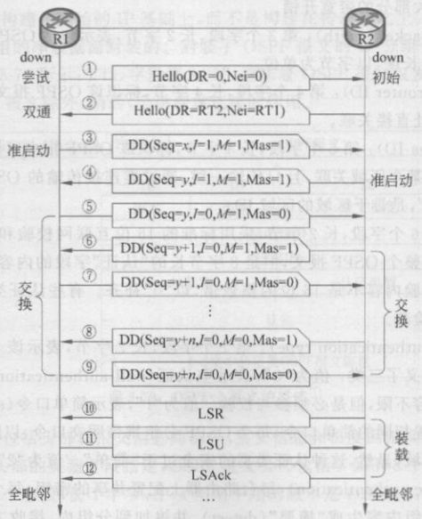
282
任的。
认证：第8个字段，长8字节，其值因为认证类型的不同而不同，当认证类型值为
“0”时，该字段的值可忽略；当认证类型值为“1”时，该字段的值是配置的简单口令；当
认证类型值为“2”时，该字段的值分成4个子字段分别考虑，这里不再赘述（有兴趣的
读者可参考RFC2328的附件4）
4.OSPF运行步骤
OSPF的运行可以分成以下5个主要步骤。
建立路由器的全毗邻关系：路由器之间通过建立全毗邻的关系，相互交换彼此掌
握的拓扑数据，同步彼此的拓扑数据库。每台OSPF路由器内部都有一个拓扑数据库
由各路由器产生的LSA构成，LSA包含产生它的路由器及它认识的邻居、链路等信息
选举DR和BDR：为了减少同步次数，选举DR和BDR；其他路由器和DR建立
全毗邻的关系
发现路由：从邻居交换的信息中寻找新的路由或更新路由。
计算最佳路由：基于拓扑数据库构建图，并采用算法遍历图，计算到所有其他路
由器或网络的最优路径树
维护路由：OSPF规定了30min的默认路由更新周期，即使没有任何拓扑变化，
路由器也需要发送LSA
上述5个步骤中，最重要的一步是建立路由器的全毗邻（fulladjacency）关系，这
个步骤让路由器发现和了解了最新的网络状态，构建实时的链路图。图5-80展示了
两台路由器建立关系的过程，假设RT2是指定路由器（DR，稍后详细介绍DR），RT2
每印内商猫长
)(1 器由率
海直封邮 SU 的口刻器
调魅习西园
(O1-ani6)门1 盐四
章国西文进I92O 曲
*0.020.0# E
容内蘭勁+龚中麻剑
完个2是一琳邮落
要不,但直解辦容内
个是自内游疏夹菩琦
塔3920 凶回类3套
用采文题3980 淘元
sninmsr显类拉后
不品留特池 (noitn)
号挺类馆
周不客内面人赠安宇8
随平永部不由通得3个
标美即等不毒。
载由孤人眦器由常
农的羽团用来式业到
维食味国密车共
图5-80路由器之间建立全毗邻关系
自五是地公新式是眼,

5.5路由选择协议 283
的路由器ID（用以标识 OSPF 路由器)比RT1的更大。
最开始，双方都处于“down”状态，双方关系的建立始于Hello报文，整个过程使
用了表5-30所列的5种报文，主要过程描述如下
①：某个时刻，R1首次向邻居广播Hello报文，进入尝试（attempt）状态，其中的
DR字段为0，表示还不清楚谁是DR，其中的Neighbor（图中简称Nei）字段是0，表示
R1还没有看到任何邻居；当这个Hello报文到达R2时，R2的状态从down变为初始
（initial）状态，也是单通（oneway）状态
②：R2回发一个Hello报文，其中的DR指向RT2，且Nei指向RT1，表明已经
认识到RT1这个邻居的存在，当这个报文到达RT1时，RT1的状态变为双向或双通
（twoway）状态
③：R1发送了一个DD报文，携带了自己随机产生的初始序列号x，控制位I=1
（I是initial的缩写），表示这是RT1的第一个DD报文；控制位M=1（M是more的
缩写），表示不止这一个DD报文，后面还有更多；控制位Mas=1，表示RT1认为自己
是主方（master）
④：R2发出自己的DD报文，其中的控制位1=1、M=1，表示这是自己的第
个，且不是最后一个DD报文，携带了自已随机产生的初始序列号y，控制位Mas=1，
表示RT2认为自己才是主方，因为它的路由器ID更大。这两个DD报文交互的过
程，双方确定了主、从（slave）关系、都处于准启动（exstart）状态
~：双方进入交换（exchange）状态。将自己拓扑数据库信息封装成DD（可
能是多个）报文发给对方。拓扑数据库实际上是一条条的LSA，DD报文封装的是
LSA的摘要信息，这样，DD报文的交互可以节约大量的带宽资源。交换过程中，DD
报文的序列号采用主方的序列号，从方只能被动重复主方的序列号，这种重复也是对
主方DD报文的确认；只有主方才会递增序列号，这种递增也是对从方DD报文的确
认。交换过程的最后DD报文（见图5-80中的8和9），控制位I=0，M=0，表示这不
是第一个，且是最后一个DD报文，意味着链路状态数据库已经交换完毕
双方路由器的拓扑数据库在同步之前，可能极不相同，比如，一台新启动的路由器
和一台已经稳定运行了的路由器，前者拓扑数据库还是空的，而后者的拓扑数据库已
经有了全部的拓扑,所以,DD报文的交互并不对等。
①~：交换之后的双方都做一样的事情，即将收到的DD报文，实际上是LSA
的摘要，与自己拥有的拓扑数据库（LSA详细信息）进行比较，以确定是否存在对方有
而自己却没有的LSA：如果存在这样的情况，即发现了新的路由，则向对方发送LSR
请求相应LSA的详情，对方以LSU封装LSA详情进行应答，收到LSU后，再以
LSAck进行确认。LSR、LSU、LSAck这三种报文进行交互时的路由器处于装载
（loading）状态，且LSR、LSU、LSAck可能出现多组。可以想见，一台刚部署的路由
器，对网络完全不了解，它处于装载状态的时间可能比较长。
经过装载的路由器，用对方发来的LSA详情扩充了自己的拓扑数据库，装载结束
之后，双方的拓扑数据库完全一样，所以，全毗邻关系建立的过程也称为同步，是拓扑
数据库的同步
OSPF路由器的状态会因为收发报文等网络事件的发生而迁移，如图5-81所示，
其中的down状态、双通状态和全毗邻状态均可以长期存在。当两台路由器不是物理

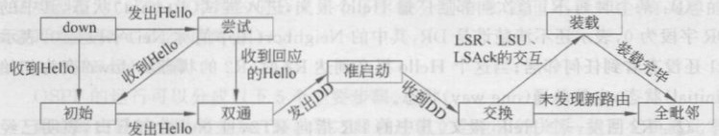
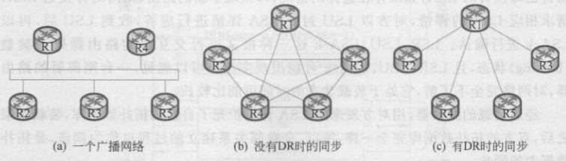
284
上的邻居，广播Hello报文无法到达对方时，双方的状态都是down。两个物理邻居可
以互相发送Hello，但仅此而已，双放停留在双通状态。只有一方是DR时，双方才会
继续发展，直到建立全毗邻关系，进人全毗邻状态。
图5-81OSPF路由器状态迁移
路由器基于自己了解的拓扑数据库，构建一张大图，分发完全、正常的情况，每台
路由器构建的图应该是一样的。每台路由器遍历这张图，采用Dijkstra算法，构建以
自己为根，到达其他路由器或网络的最短路径树（生成树），这棵树再被装载到路由表
中，引导分组的传输
网络是动态的，变化不止，比如，路由器的更新换代，接口的开启和关闭等，为了感
受到这些变化，OSPF设计了LSU报文，封装LSA，及时将感受到的变化广而告之
即使没有变化，路由器也会周期性（默认30min）地通告LSA
5.选举DR和BDR
DR是指定路由器（DesignatedRouter）的英文首字母缩写，但它并不是“指定”
的，而是选举产生的；BDR是备份指定路由器（BackupDR）的英文首字母缩写。选出
DR的同时，选出BDR。为什么要选举DR和BDR呢？
OSPF几乎可以用在所有类型的网络中，比如点到点网络、存根（stub）网络、广播
网络、非广播多路访问（Non-BroadcastMultipleAccess，NBMA）网络等。NBMA网
络是指不支持广播或组播的多路访问网络，在广播网络和NBMA网络中，都有一个
DR，其主要功能是减少同步次数，从而减少同步消耗的资源，同步就是前面讲的建立
全毗邻关系，是OSPF运行中最重要的一步
图5-82（a）是一个广播网络，其中有5台路由器。在没有DR时，需要两两同步才
能完成拓扑数据库的完全交换和统一，即需要10次同步，图5-82（b）展示了此时的同
步情况；假如R1成为DR，其他路由器都与它建立全毗邻关系，共需要4次同步，如
图5-82（c）所示：同步次数大大缩减，所消耗的带宽资源和路由器其他资源也都大大
减少。
凳肤石自面
图5-82DR的主要作用
那么DR是如何选举出来的呢？在广播网络中，广播Hello分组；在NBMA网络

5.5路由选择协议 285
中，单播发Hello分组，如前所述，Hello分组的收发，促使OSPF路由器的状态发生了
迁移。与此同时，通过比对Hello报文中如下两个字段的值，以选举出DR
（1）优先级：首先检查优先级字段，优先级大的路由器当选。优先级数值是由管
理员配置的
（2）路由器ID：如果优先级相同，就比较路由器ID字段的值，路由器ID大的当
选；而路由器ID与地址有关，可以由接口地址自动生成，也可以由管理员配置
在选举出DR的同时，第二名被选作BDR，BDR的信息与DR同步，以便随时可
以替代DR行使同步职能。所以，在广播网络或NBMA网络中，OSPF路由器只有
种角色：DR、BDR或DROther（其他路由器）。DR选举制具有如下优点
自动性：选举而不是人工指定DR，增强了OSPF协议的动态感知能力，这是动态
路由选择协议一个很好的特性。但是，在必要时，可以对选举进行干涉：比如，性能强
地理位置好的路由器适合担任DR，而性能较差的路由器不适合担任DR。管理员只
需要简单地修改优先级即可影响选举的结果。
稳定性：DR、BDR选举的过程，网络是动荡的，还没有收敛，此时不利于分组的转
发，DR一旦产生，就终身担任，即使后来有更强更好的路由器，也不重新选举，以维护
网络的稳定。
继承性：当选了DR的路由器承担与所有其他路由器建立全毗邻关系的重任，当
它寿终正寝之后，不是再选举一个，而是直接由BDR继任，维护了网络的稳定运行。
6.OSPF在大型网络中的运行
RIP只能运行在中小型网络中.而 OSPF则可以运行在大型网络中：但是在大型
网络中使用OSPF，也会遇到问题
存储空间大：路由器内部的拓扑数据库，存储着所有路由器的LSA，基于此，才能
构建出全网图。当部署OSPF的网络很大时，所需要的存储空间同样也很大。
计算量大：OSPF采用Dijkstra算法计算最短路径树，需要遍历整张图，网络越
大，图越大，所需要的计算量也越大。
动荡不安：OSPF采用了触发更新机制感受网络的变化，任何的网络变化，都引
起LSU的传播，收到LSU的路由器更新拓扑数据库，重构图，从头计算。网络越大，
可能的网络变化越多，波及的次数越多，而每次的变化，就像向平静的湖面扔下了一颗
石子，泛起阵阵涟漪，这才是一个大问题。网络变化引发了路由器对网络的重新认知，
此时的路由器对网络的认知是不稳定的，分组的传输具有不确定性。这个问题比存储
空间大和计算量大的问题更加难以解决。城金3·薄旧工本蓝单
为了解决上述问题，当部署OSPF的网络太大时，可以分区域（area）运行，将AS
分割成若干较小的区域，OSPF的运行限制在某个区域内，这样一来，不仅解决了上面
提到的前两个问题，而且，第三个问题也迎刃而解，每次网络变化只影响本区域的路由
器，泛起的“涟漪”都被限定在了本区域。
划分了区域之后，区域之间的路由怎么获取呢？区域划分以路由器为界，一台路
由器可以跨越区域运行，同时参加多个区域的OSPF运行，这样的路由器称为区域边
界路由器（ABR），ABR承担了区域间路由的传递。而只参与某个区域OSPF运行的
路由器称为区域内部路由器
使用区域ID识别区域，比如Area10，表示10号区域。其中区域ID为“0”的区域

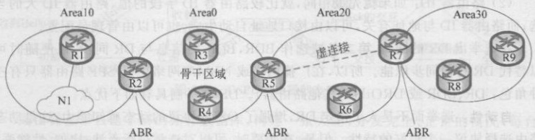
286第5章网络层
称为骨干区域（backbonearea），骨干区域内部的路由器称为骨干路由器。
图5-83是一个多区域运行的OSPF网络，含4个区域，区域10和区域20直接和
骨千区域相连，区域30通过虚连接连到骨干区域。每台路由器参与到所属区域的
OSPF运行，而ABR至少参与两个区域的运行。
图5-83多区域运行的OSPF网络
R2和R5是明显的ABR，起着传递区域间路由的作用。比如，图5-83中的R3通
过OSPF学习到了本区域（AreaO）所有网络的路由信息，但它没有参与其他区域的
OSPF运行，所以，要了解其他区域的网络路由，必须通过ABR；假如R3需要发送分
组给Area10中的N1网络，这是跨区域的分组传输，R3需要借助ABRR2，R2同时参
与了Area10和Area0的OSPF运行，R2告诉R3自己到N1网络的最短路径代价是30；
同时，R3参与Area0的OSPF运行，获得到R2的最短路径代价是10，则R3在R2的基
础上，计算到N1网络的最短路径代价是30十10=40，从而实现了区域间的路由。
区域间路由是通过ABR进行的，这种工作方式本质类似距离矢量路由，而距离
矢量路由存在计数到无穷、路由环、收敛慢等固有问题，为此，多区域运行OSPF时，规
定所有的区域必须挂接到区域0，即骨干区域，所有其他区域围绕骨干区域形成星状
拓扑，规避区域间产生路由环的可能拓扑。
但是，可能距离骨干区域比较遥远的区域，没办法直接挂接到骨干区域，此时，可
在两个区域的ABR之间定义一条虚连接（virtuallink），仿佛将遥远的区域挂接到了
骨千区域，就像图5-83，在R5和R7之间定义了一条虚连接，通过虚连接将遥远的区
域Area30挂接到了骨干区域Area0。
7.IPv6网络中的OSPF
上述OSPFv2用于IPv4网络，为了将它用于IPv6网络，对OSPFv2做了一些修
改，升级为OSPFv3（RFC2740，1999年，于2008年被RFC5340取代）。OSPFv3保
留了OSPFv2的基本工作机制，比如全毗邻关系建立、分区域运行、DR选举、5类
OSPF报文类型、最短路径树计算等。
如图5-84所示.OSPFv3报文作为净数据载荷封装在IPv6分组中，其头部前6个
字段与OSPFv2报文头部中的前6个字段一致，仅移除了OSPFv2中与认证相关的两
个字段“认证类型”和“认证”，取代它们的是1字节长的实例ID字段和1字节长、置为
0”的保留字段。取消认证相关字段，意味着OSPFv3要依靠IPv6分组本身的安全手
段确保OSPF报文的安全
OSPFv3报文增加的实例ID，可以标记一个OSPF的运行进程，这使同一条链路
可以同时参与多个OSPF进程（即OSPF实例）的运行。
相对于OSPFv2，OSPFv3做出的主要变化如下。

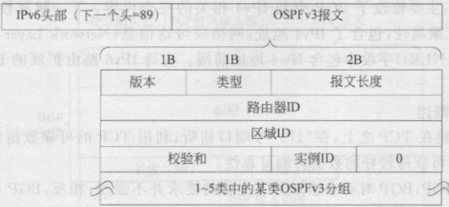
5.5路由选择协议 287
美示麦到
(928-9M.1
noirammola!
1-1908
908.1
9od
谢不面解善器难靠中到
恆麗对財
将露以面:908.这胖
以酯,額策由磊。
图5-84OSPFv3报文的格式
取消了编址语义：OSPFv2中的路由器ID是某个接口的IPv4地址，OSPFv3保
留了32位的路由器ID，但是已经没有了v2版中的编址含义，仅仅是一个号码而已。
基于链路运行：OSPFv2是基于子网运行的，能够建立全毗邻关系的路由器必须
在同一子网，即网络地址和子网掩码相同：而OSPFv3基于链路运行，与具体的IPv6地
址及前缀分离，即使同一链路上的不同节点有不同的IPv6地址，也不影响它的运行。
多实例：在OSPFv3报文头部新增加的实例ID（InstanceID）字段，支持在一条链
路上运行多个OSPF实例，且互不影响。一种可能的应用场景（RFC5340.2008年）
是：一条链路属于多个区域，参与每个区域的运行，每个区域都在这条链路上产生
个运行实例
LSA类型的变化：LSA反映链路状态，被封装在LSU中进行分发。OSPFv3在
OSPFv2的基础上，除了名称更换和地址适应变化之外，新增了两种类型：link-LSAs
和intra-area-prefix-LSAs。
明确的LSA扩散范围：每种链路状态公告LSA，都有明确的扩散范围，比如，新
增的link-LSAs仅在链路本地范围分发；而大部分的LSA，比如router-LSAs
network-LSAs,inter-area-prefix-LSAs、inter-area-router-LSAs和 intra-area-prefix
LSAs则在OSPF单区域分发
使用链路本地地址（fe80：：/64）：除了虚连接，所有的路由器使用链路本地地址
作为OSPFv3报文的源地址，且使用链路本地地址作为下一跳地址；但是虚连接上的
OSPFv3报文的源地址必须使用全球单播IPv6地址
5.5.4边界网关协议（BGP）
读者已经了解了AS内部运行的路由选择协议（IGP），接下来了解AS之间运行
的路由选择协议
目前，BGP是运行在AS之间的唯一的协议。早期ARPANET、NSFNET骨干
网上的网关之间交换网络可达信息使用的是EGP，BGP是在EGP基础上建立起来的
已经经历过4个版本，目前广为使用的是BGP-4（RFC4271，建议标准，事实标准）。
为了支持IPv6，BGP需要实现多协议扩展（RFC4760，MultiprotocolforBGP
①1998年，RFC2283提出了BGP多协议扩展，支持IPv6、IPX等网络协议，并向后兼容，可与不支持BGP
扩展的其他路由器互操作，俗称BGP4+；2000年，被RFC2858取代：2007年，被RFC4760取代

288 第5章网络层
4，MP-BGP），主要修改了BGP中与IPv4相关的三个内容：下一跳属性，被表示为
IPv4地址；汇聚属性，包含了IPv4地址；网络层可达信息（NetworkLayerReachability
Information，NLRI）字段中包含IPv4地址前缀。支持IPv6路由扩展的BGP也称为
BGP4+。
1.BGP概述
BGP构建在TCP之上，在“179”号端口侦听：利用TCP的可靠数据传输而不使
协议臃肿，即可获得较好的数据传输可靠性。
不同于IGP，BGP对动态感知网络变化的要求并不强烈，相反，BGP可以被称为
基于策略的路由选择协议，AS的所有者们一ISP达成一致，形成路由策略，通过
BGP实施这些策略。BGP路由策略可能与政治、经济、安全等因素有关
运行BGP的路由器称为BGP发言人（speaker）。建立了BGP会话的发言人互相
称为对等体，对等体又分为IBGP对等体和EBGP对等体两种。IBGP对等体
（InternalBGPPeer）指的是双方都位于相同的AS，互称为IBGP邻居；EBGP对等体
（ExternalBGPPeer）指的是双方位于不同的AS，互称为EBGP邻居。
BGP具有的主要特征如下（RFC4274，2006）。
支持无类路由：最古老版本的BGP并不支持CIDR（无类域间路由），在当今的互
联网上几乎不能工作，所以，对CIDR的支持是现代路由选择协议必须具备的特性
应用范围大：BGP不仅运行在两个AS之间，也用于多个AS之间，最大的应用
范围是整个互联网
独立于IGP：BGP的视野里只有AS，至于AS内采用什么路由选择协议，不在
BGP的考虑范围；换句话说，运行了BGP的各个AS内的IGP可以相同，也可以不
相同
独立于AS拓扑：BGP是一个真正的跨AS的路由选择协议；它没有对AS的底
层拓扑施加任何约束，通过BGP交换的信息足以构建AS的连接图，从中可以修剪路
由环路，并执行路由策略
采用路径属性（pathattribute）：路径属性提供了选路的灵活性和扩展性，路径属
性可以是必遵的，也可以是可选的。路径属性可在一组BGP路由器上实施，但不会影
响其他路由器；路径属性是实施路由策略的主要途径，稍后将介绍一些重要的路径
属性。
允许汇聚：BGP允许对NLRI进行汇聚，且允许汇聚的路由携带产生汇聚路由的
具体信息
采用路径矢量（PathVector，PV）：BGP是一种改进了的距离矢量路由协议，采
用了一种PV描述到达目的的整条路径，以避免传统PV可能产生的路径环等问题
2.BGP报文和工作状态
BGP的运行需要可靠性的保证，所以直接构建在可靠传输协议TCP之上。BGP报
文是TCP数据段的净数据，而TCP数据段又封装在IP分组中，如图5-85所示
BGP报文由BGP头部和BGP报文数据（可以有，也可以没有数据，所以用虚线
表示）两大部分构成，BGP头部只有如下三个学段
标记：第1个字段，长16字节，用于兼容和同步，因为TCP传输的是字节流，没
有消息的边界，标记提供了BGP报文开始了的显式信号。在没有认证的情况下，这个

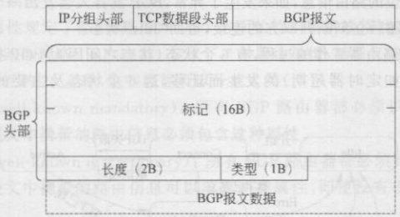
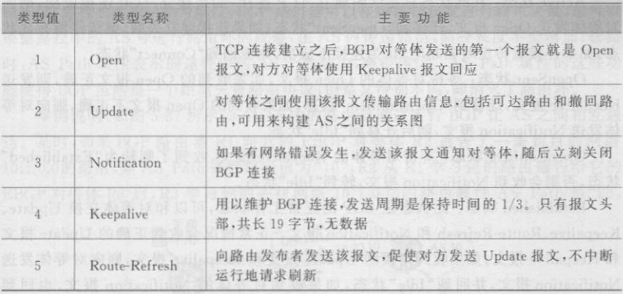
5.5路由选择协议
289
单式 2A 规邓范
款的表感季道夜女
图5-85 BGP报文
字段总是“1”；如果有认证，该字段就携带认证值。
长度：第2个字段，长2字节，表示包含BGP头部在内的BGP报文的总长度，单
位是字节。长度范围19字节到4096字节，也就是说BGP报文的总长度不超过4096
字节?
类型：第3个字段，长1字节，标识BGP消息的类型，总共有5种BGP报文，其中
的第5种是RFC2918（2000年）中新增的路由刷新（Route-Refresh）报文，发送该报文
给路由发布者，促使其再次发送Update报文，刷新路由
BGP定义了5种报文，其中的Update报文提供了增量更新的技术手段，只有路
由变化，才通告对等体，比如路由撤销，或者新增路由等；节约了信息交换所需的带宽
资源，也节约了路由器的处理开销。表5-31列出5种报文的名称和主要功能，路由器
运行BGP的过程中,用到了这些报文。
表5-31BGP的5种报文
当一个BGP路由器和对等体建立了TCP连接之后，发送Open报文，对等体成
功接收和处理之后，回发Keepalive报文，双方建立了一条BGP会话（或称为BGP连
接），BGP路由器的状态变成了“Established”，此状态下，对等体之间交换Update报文，
①2019年发布的RFC8654，对BGP消息（报文）进行了扩展，除了Open报文和Keepalive报文，报文长度
限制都可以扩展到65535字节：以支持新的地址系列标识（AFI）、后续（subsequent）AFI、BGP-linkstate等

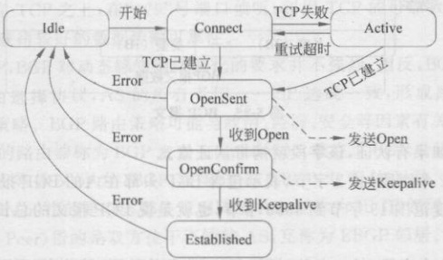
290第5章网络层
获取以AS为单位的路由信息，如果发生了异常，BGP发言人会发出一个Notification报
文通知对等体，随后立刻断开双方的连接，重回“Idle”状态
其实，BGP路由器工作的过程，有6个状态，状态之间因为BGP报文的收发或
些网络事件（比如定时器超期）的发生而迁移，这6个状态及主要的迁移如图5-86
所示。
图5-86
Idle（空闲）状态：BGP初始状态，既不发送也不接收TCP连接请求，只有本路由
器开启Start事件后，转为“Connect”（连接）状态，才尝试和对等体进行TCP连接。在
OpenSent、OpenConfirm、Established等状态，发生了错误，直接回到“Idle”状态。
Connect状态：重置连接重传定时器（connectretrytimer），等待TCP连接建立。
如果TCP连接建立成功，则向对等体发送Open报文，并迁移到“OpenSent”状态；如
果TCP连接建立失败，则转向“Active”状态
Active状态：在此状态总是试图建立TCP连接，如果建立TCP连接成功，则向
对等体发送Open报文，迁移到“OpenSent”状态：如果连接建立失败，继续停留在此状
态；如果连接重传定时器超时，认为连接不成功，则退回到“Connect”状态。
OpenSent状态：等待对等体的Open报文，如果收到的Open报文正确，则发送
Keepalive报文，迁移到“OpenConfirm”状态；如果收到的Open报文不正确，则向对等
体发送Notification报文，随后迁移到“Idle”状态
OpenConfirm状态：等待对等体的Keepalive报文，收到了则转为“Established
状态，否则会收到Notification报文，转到“Idle”状态
Established状态：此状态是BGP的正常工作状态，可以和对等体交换Update、
Keepalive、Route-Refresh和Notification报文。正常情况会收到正确的Update报文
和Keepalive报文；如果收到错误的Update报文和Keepalive报文，则向对等体发送
Notification报文，并回到“Idle”状态，如果收到对等体的Notification报文，也回到
“Idle”状态。特别注意，如果收到Route-Refresh报文，则不会改变BGP状态。
BGP采用5种报文，与对等体进行路由信息交互，获取本AS之外的NLRI，再将
这些信息传播给本AS的其他路由器。每个BGP路由器都基于NLRI和路由策略
选取最“好”的路由给自己用，且通告出去。最好就是最优，通常指的是到一个目的地
具有最高优先级的路由；或者是到目的地的唯一路由；当两条或以上的多条路由拥有
相同的优先级时,需要使用其他的法则选取出最优的那条。

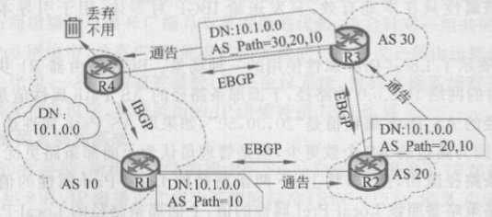
5.5 路由选择协议
291
3. BGP路由属性 )
BGP路径属性规定了路由（路径）的某个方面的特别要求或特性，通过路径属性，
可以灵活地实施路由策略。RFC4271定义了7种路由属性，随后又陆续增加了一些
现有可用路由属性约20多种，这些属性可以分成4类。
公认必遵（well-knownmandatory）：所有BGP路由器都必须识别这类路由属
性；且Update报文中携带的路由信息必须包含这种属性
公认任意（well-knowndiscretionary）：所有BGP路由器都必须识别这类路由属
性；但Update报文中携带的路由信息可以没有这类属性，即使没有也不会被认为出
了差错。
可选过渡（optionaltransitive）：可在AS之间传递的属性，BGP路由器可以选择
是否在Update报文中携带这种路由属性；如果接收路由器不识别这种属性，可以不
理会它，但会转发给其他对等体。
可选非过渡（optionalnon-transitive）：BGP路由器可以选择是否在Update报文
中携带这种路由属性：如果接收路由器不支持这种属性，则不理会它，且不会传递给其
他对等体。
下面介绍几种重要的路径属性。
（1）起点（Origin）属性：是公认必遵属性，描述了该路由的优选级别。RFC4271
（2006年）定义了3个取值：0、1和2。“0”代表IGP，表示该路由中的NLRI源自AS
内，选路时具有最高优先级；“1”代表EGP，表示NLRI通过EGP学习而来，选路时具
有次高优先级；“2”代表INCOMPLETE，表示NLRI通过其他方式学习而来，选路时
具有最低优先级。
（2）AS路径（AS_Path）属性：是公认必遵属性，描述了到达目的地的全路径和路
径长度，路径长度以AS为单位，BGP路由器可以根据路径长度进行路由决策，也可以
根据路径中的AS号进行路由环的规避，在AS内传递路由，路径长度不会增加；选路
时，AS_Path属性表示的途径中的AS个数越少，路径越优。AS_Path属性的这些功
能使得BGP虽然是一个距离矢量路由协议，但是又特别不同，即消灭了路由环。
举例说明，如图5-87所示，3个AS中的路由器通过运行BGP让AS之间相互通
达。某时，如果BGP路由器R1向它的EBGP对等体R2通告了一条到自的网络
10.1.0.0的路由，其AS_Path属性路径值为10”，R2从R1学习到的路由通告给它的
EBGP对等体R3后，R3学习到的去往网络10.1.0.0的路由属性AS_Path是“20，
图5-87通过AS_Path属性避免路由环

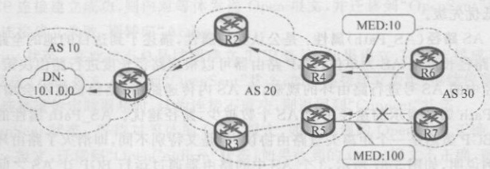
292 第5章网络层
10”，R3也将这条路由通告给它的EBGP对等体R4，携带的ASPath属性路径值为
30，20.10”；R4收到这条路由，发现路径值中包含了自己所在的AS号“10”，于是它
放弃使用这条路由，而不是形成新的路径值“10，30，20，10”，从而避免了路由环的
产生。
（3）下一跳（Next-Hop）属性：是公认必遵属性，描述了去往目的网络所在AS的
路由器接口地址，下一跳地址的本质是下一个AS，而非下一台路由器，所以，在AS内
传递路由时,该属性不发生变化。
（4）多出口辨识属性（Multi_Exit_Discriminator，MED）属性：可选非过渡属性，
为EBGP对等体提供选路优先级别。比如一个ASA有多个出口（多条路径）到同一
个ASB，每条路径上可以赋予一个MED值，ASB在为去往ASA的分组选择路由
时，如果其他条件都相同，则将优选MED值最小的那条路径。
MED值可以影响上游邻居的选路，如图5-88所示。AS30去到AS10中的自的
网络10.1.0.0需要经过AS20，可以通过BGP路由器R4或R5进人AS20，即有两条
路径；AS20的管理员只想让流量从R4进人，所以，管理员为两条路径配置了不同的
MED值，即10和100，AS30的两台BGP路由器会比较MED值，优选MED值为
“10”的路径转发去往目的网络10.1.0.0。特别注意，一个BGP路由器从它的EBGP
对等体接收到路由信息，会向同一个AS的其他IBGP对等体传播MED属性，但是不
会向其他AS的对等体传播，比如，图中的R7路由器接收到EBGP对等体R5的到达
10.1.0.0的路由信息（含MED属性）.它会将此路由信息（含MED属性）传给R6，反过
来也一样
图5-88 MED路由属性对选路的影响
（5）本地优先（LocalPref）属性：是公认属性，BGP路由器发送Update报文给IBGP
对等体时，可以携带此属性，指导选择到达某目的网络的本AS出口线路；Local_Pref值
越大越优。该属性只在本地有效，只发送给IBGP对等体，用于引导本AS的流量
出口。
图5-89展示了Local-Pref属性使用的一种场景。BGP路由器R1获得了两条到
AS50中的目的网络10.2.0.0的路径，下面那条路径的ASPath属性值是“40，50”，而
上面那条路径的AS_Path属性值是“20，30，50”，如果用AS_Path属性选路，应优选下
面那条路径，因为路过的AS个数更少，但是管理员认为上面那条路更优，有意引导流
量从上面那条路径流出，所以，将上、下两条路径的Local-Pref属性的值分别设置为
50和10，选路策略参照该Local-Pref属性的值，上面那条路径的Local-Pref属性值为
50，更大，所以选择上面那条路径。

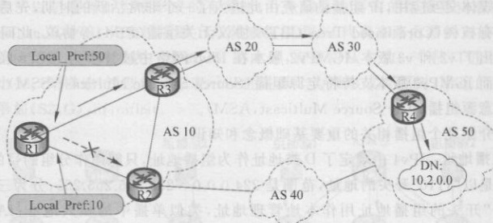
5.5路由选择协议
293
家磨上
SMOLE
洛宿百辨直疲口EEOM
U猎臀曲
间離画器腹
意的跑进
证曲类(
图5-89Local-Pref属性对选路的影响
（6）原子汇聚（Atomic_Aggregate）属性：是公认任意属性，用以警告对等体，这
是一条粗路径，更精细的路径已经丢失。比如，一个BGP路由器收到两条路由，一条
路由含的目的网络地址是另一条路由的自的网络地址的子集，则前者是精细路由，后
者是粗路由：当向外通告路由时，选择通告的是粗路由，此时，加上原子汇聚属性，警告
对等体精细路由已丢失。
（7）汇聚（Aggregate）属性：是可选过渡属性，是原子汇聚属性的补充，补充精细
路由信息丢失的地点·包含发起路由汇聚的AS号和形成汇聚路由的BGP发言人的
IP地址。
（8）团体（Community）属性：是可选过渡属性，表示一组共享相同路径属性的目
的地的集合。方便操作相同路径属性的路由，操作一次，一组路由受益。
路径属性提供了定制路由策略的可能性和灵活性，优选路由时，检查这些路径属
性是有顺序的，不同厂商实现的优选顺序可能会有所不同
5.5.5IP组播
根据分组的目的地址特点，分组的传输分为单播、广播、组播。单播的目的地址是
单播地址，指向一个目的节点（节点可以是主机，也可以是路由器或其他设备）；广播的
目的地址是广播地址，指向某个网络的全部节点；而组播的目的地址是组播地址，指向
某个组的所有成员，组成员可能跨越多个网络。
采用单播给很多相同需求的用户发送相同的分组，无疑非常耗费网络资源，如果
采用广播，广播源虽然可以一次发送，但是容易引发广播风暴，且一些路由器限制了广
播，无法送达；而组播比单播和广播具有某方面的优势，适合针对一组共同需求的成员
的应用；在IPv6网络中，没有广播，原有广播实现的一些协议必须由组播替代，可见组
播的重要性。比如，一些视频监控系统、视频会议系统、视频点播系统都采用了IP组
播技术。如果无特殊说明，本书所指的IP组播特指IPv4组播。
1.IP组播的发展和基础
20世纪80年早期，斯坦福大学的博士生SteveDeering提出了IP组播的概念，几
年之后，1989年8月，IP组播正式成为互联网标准（RFC1122），定义了互联网组管理
协议（IGMPv1）和IP组播操作规程。1992年，VanJacobson、SteveDeering和Stepher
Casner共同发起和建立了IP组播骨干网一一Mbone，用以承载视频会议、音频会议

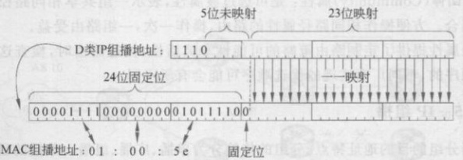
294第5章网络层
白板等多媒体交互应用，IP组播的研究由此进人了一个非常活跃的时期，先后出现了
MOSPF、有核树（CoreBasedTree，CBT）、协议无关组播（PIM）等协议；此间，IGMP
也相继推出了v2和v3版本，IGMPv2版本在IPv6网络中被替换为MLDv1（组播侦
听发现），而IGMPv3版本支持特定源组播（SourceSpecificMulticast，SSM），区别于
传统的任意源组播（AnySourceMulticast，ASM）
下面介绍几个组播相关的重要基础概念和知识。
IP组播地址：IPv4中规定了D类地址作为组播地址，只能用作分组的目的地址。
D类地址是以“1110”开头的地址，范围是224.0.0.0~239.255.255.255，分为三段：其
中以“239”开头的组播地址用作本地管理地址，类似单播中的私人地址；IANA将
224.0.0.0~224.0.0.255范围的组播地址保留起来，用作一些特别的应用，产生了一些
著名的组播组地址，比如，224.0.0.1表示参加IP组播的所有主机和路由器，224.0.0.5
表示本子网上的所有OSPF路由器，224.0.0.6表示本子网上的指定路由器（DR），等
等；剩下的其他地址给用户使用。总之，一个组播地址代表了一个特定组的所有成员。
IP组播地址映射为组播MAC地址：IP分组是作为净数据封装在数据帧中进行
传输的，当封装一个IP组播分组到数据帧中时，数据帧的目的地址应该填写哪个
MAC地址呢？不管填写哪个成员的MAC地址，除了那个成员可以接收这个数据帧
其他成员无法收到这个数据帧。为此，将组播地址映射为一个组播MAC地址，在以
太网中，组播MAC地址的标记是：高24位是“01：00：5e”，而低23位由D类地址的
低23位映射而来。具体方法参考图5-90
冰登器进故3
图5-90组播地址到组播MAC地址（以太网）的映射
将IP组播地址的低23位直接映射到MAC组播地址的低23位，在它们的左边
添加一个“0”，形成MAC地址的低24位，追加到“01：00：5e”后面，形成完整的48位
MAC地址。
特别提醒读者注意，IP组播地址中还有5位并没有参加映射，也就意味着可能有
2=32个不同的IP组播地址，映射到同一个组播MAC地址，这种情况会导致不同组
的组成员收数据顿之后，才发现IP组播地址不正确，不得不丢弃，造成资源的浪费；但
这种错误的可能性非常小，并不能从根本上动摇这种映射机制。一篮
有源树：组播源发出分组，向组成员所在的子网发送，沿途的路由器完成分发，以
组播源为根，组播分组流经的路径形成的树，称为有源树，也称为最短路径树
（ShortestPathTree，SPT）。每个组播源都在某个组播组内形成一棵有源树。当组
播源或组播组较多时，有源树的数量也会很多。
如图5-91（a）所示，某个组播组内有两个组播源和两个接收组成员，从组播源出
发，达到组成员，分别形成了两棵有源树，分别如深蓝色箭头和浅蓝色箭头所示，深蓝

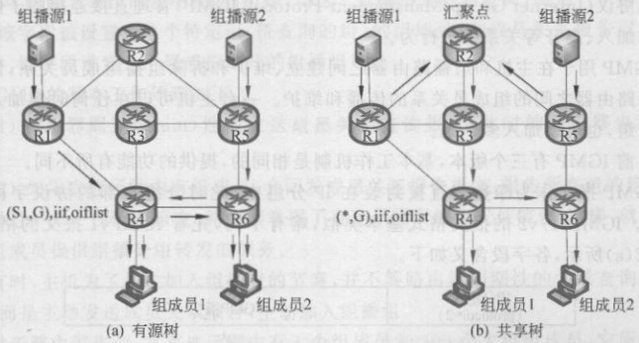
5.5路由选择协议 295
色箭头表示以组播源1为根形成的有源树，沿途的路由器内的组播路由表项是（S1
G），if，oiflist，其中S1代表组播源1，G代表组播组，if代表本路由器的人接口，oiflis
代表本路由器的出接口列表。比如，R4路由器，有源树从它的一个接口进人，另外两
个接口出去。同样地，浅蓝色箭头表示以组播源2为根形成有源树，沿途的路由器路
由表项形如（S2.G），iif，oiflist。
由战進取基
图5-91
共享树：组播源发出分组之后，首先发往一个汇聚点（RendezvousPoint，RP），从
汇聚点向所有的组成员转发组播分组。以汇聚点为根，到所有组成员的最短路径形成
的树，称为共享树，也称为汇聚树（RendezvousPointTree，RPT，即共享树）。一个组
播组，只有一棵共享树，所有的组播源都首先向汇聚点发分组，再沿着共享树向组成员
推送、转发。
如图5-91（b）所示，两个组播源分别向汇聚点推送分组，汇聚点是共享树的树根，
组成员显式地加人组，形成共享树，沿途的路由器内的路由表项是（*，G），if，oiflist。
其中的“”代表所有的组播源。
有源树和共享树都是组播转发树，有各自的优势和缺陷：有源树的最大优势在于
能在组播源和接收者之间构建最短路径，组播分组传输的时延较低：但缺陷也很明显
路由器为每个组播源记录有源树路径信息，消耗较多的资源。而共享树的最大优势是
路由器只记录一条共享的路径信息，资源消耗小；但是组播源发出的分组首先要经过
汇聚点，再顺着共享树下达组成员，源和成员之间的路径有可能不是最优的，且汇聚点
成为一个性能瓶颈。
逆向路径转发（RPF）检查：组播路由器采用RPF检查，每当组播分组到达时，针
对分组的源地址在单播路由表中进行逆向查找，只有分组的人口正是到源地址的转出
接口，该分组才被准入，继续执行后面的操作，否则，分组被认为没有通过RPF检查
被丢弃。5.5.1节已经详细介绍过RPF检查，它最初用于抑制广播，丢弃非最优路径
上进人的分组，减少重复分组的分发和资源开销，并可在一定程度上抑制环路。1988
年，SteveDeering提议将RPF检查应用到组播转发中。9M秀
组播组成员如果在同一个子网中，用广播就可以完成组播，只是影响到了非组播
成员；当然也可以用单播实现组播。要实现组播，完成分组从组播源分发到所有组成

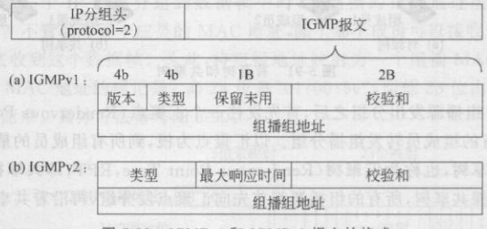
296
员的过程，必须解决两个问题：①组成员在哪里？②组播树怎么构成？这两个问题的
解决对应着互联网组管理协议和组播路由协议，下面就来了解这两种协议 6. 10 MC2
2.互联网组管理协议（IGMP）
从组播源到组播成员，中间通常穿过了若干路由器，路由器负责将组播分组分发
到每个成员。路由器怎么知道有无组成员呢？在路由器和直连主机之间运行互联网
组管理协议（InternetGroupManagementProtocol，IGMP）管理直接连接的子网内组
成员的加人、离开等关系维护行为。
IGMP用于在主机和组播路由器之间建立、维护和拆除组播组成员关系，但不包
括组播路由器之间的组成员关系的传播和维护。一台主机可以在任何时候加人或离
开一个组，也可以加人多个组
目前IGMP有三个版本，基本工作机制是相同的，提供的功能有所不同。
IGMP报文作为净数据直接封装在IP分组中，此时分组头部的协议字段的值
为“2”。IGMPv1/v2的报文格式基本类似，略有不同，先看IGMPv1报文的格式，如
图5-92（a）所示，各字段含义如下
殉示唇器蛋是员如脂
長限甜病裤李
图5-92IGMPv1和IGMPv2报文的格式
版本：第1个字段，长4比特，0001，表示v1版本。
类型：第2个字段，长4比特，有两个取值：为“0001"时，表示主机成员关系查询
（hostmembershipquery）；为“001o”时，表示主机成员关系报告（hostmembership
report)。
保留：第3个字段，长1字节，未使用
校验和：第4个字段，长2字节，使用互联网校验和方法（参见3.3.1节），计算整
个IGMP报文的校验和,用于检查错误。丸
组播组地址：第5个字段，长4字节，在关系查询报文中，该字段置为“0”；在成员
关系报告中，该字段填写报告者所属的组播组地址(D类IP组播地址)。
图5-92（b)是IGMPv2报文,各字段含义如下。
类型：第1个字段，长1字节，实际上是合并了v1报文的前两个字段，取值为
“0x11"时，表示关系查询，分为普通查询和特定组查询（group-specificquery）；取值为
“0x16”时，表示IGMPv2成员关系报告；取值为“0x17”时，表示离开报告：当此字段取
值为“0x12”时，表示IGMPv1成员关系报告，向后兼容，与IGMPv1兼容。I
最大响应时间（maxresponsetime）：第2个字段，长1字节，仅在查询报文中有
效，其值以0.1s为单位（默认100，即10s），规定了发回关系报告的最长等待时间。通

5.5路由选择协议
297
过设置这个值，可以调节报告发送的间隔,从而调节感知组成员离开组的间隔。在其
他报文中，该字段置为0，或被接收方忽略
校验和：第3个字段，长2字节，其意义、功能和计算方法都与IGMPv1的同名字
段相同。
组播组地址：第4个字段，长4字节，在普通查询中，该字段被置为0，这与
IGMPv1的同名字段的使用相同；但是，当这个查询不是普通查询，而是一个特定组查
询时，该字段被设置为这个特定组（待查询的组）的组地址；在成员关系报告或离开组
报文中，该字段设置为所属或拟离开的组播组地址
IGMP的基本工作原理如下
（1）路由器周期（1min）性地发送成员关系查询报文，此时的路由器也称为查
询器
（2）如果直连子网内有组成员，会回发成员关系报告报文，报告所在组的组地址。
通过一来一往两个报文，路由器掌握了直连子网下的组成员信息，这样，就可以为
这些组成员提供组播分组转发的服务
有时，主机为了加快加入组播组的节奏，并不等路由器周期性的关系查询报文的
到来，而是主动发送成员关系报告，主动加入组播组
对于路由器来说，其直连子网中有1个组成员和100个主机组成员，它所提供的
组播分组转发任务是一样的，因为在子网内，组播帧是广播式传输，不管有多少个组成
员,路由器执行的组播分组转发动作一样。
所以，可能存在这样的情况：路由器的某个直连子网中的多台主机都参加了某个
组播组，有一个主机成员关系报告即可以让路由器转发组播分组，其余主机的成员关
系报告都是多余的，浪费网络资源。所以，收到查询的主机并不立刻回应成员关系报
告，而是启动一个报告时延计时器（reportdelaytimer），其时长设置为O~D的一个
随机数，这样不同的主机的等待时间就不相同，最先超时的主机发送成员关系报告，除
了查询路由器收到这个成员关系报告之外，同组的其他成员也会收到这个成员关系报
告，收到成员关系报告的主机拆除计时器，不再发送成员关系报告，这就是报告抑制。
图5-93中，路由器R1发出了关系查询报文，其自的地址是224.0.0.1（代表所有
主机和路由器都参加的组播组），所有的主机和路由器都收到这个查询，但并不会立
刻回应对组播组224.0.0.1的报告：R1的三台直连主机H1、H2和H3都是组播组
224.2.2.2的成员，它们收到查询后，分别启动了时长为5s、1s和3s的倒计时定时器，
H2的定时器时长最短，最先发生超时，所以，它回应成员关系报告，目的地址是它所
在的组播组地址224.2.2.2，所以，H1和H3也会收到这个报告，它们知道有其他的组
成员替它们发出了成员关系报告，所以，不再发送，并拆除计时器。
不管是哪个版本的IGMP，通过上面的基本工作原理，路由器以比较经济的方式，
了解了其直连的组成员，就像图中R1，如果它从外网接收了发往组播组地址224.2.2.2
的分组，将转向H2所在的子网，在该子网上的所有组成员，都会成功接收到这个分
组。随着周期性的查询-报告报文的交互，查询路由器维护着组播树叶子的存在，并为
它们提供组播数据的转发服务。
影
在IGMPv1中，D值是10s：在IGMPv2和IGMPv3中，D值是可配置的，默认也是10s

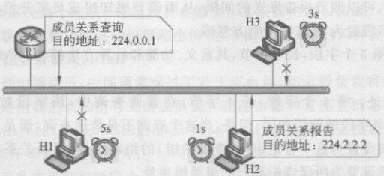
298
晚人,避介态面新封
个名童三味個对
维您断垂蚕用联
倡室衡,如面
岁源,由实排
图5-93IGMPv1/IGMPv2成员关系报告抑制
IGMPv1没有定义离开机制，如果组成员不想再接收组播数据，就“悄悄”“默默”
地离开，而不会通知路由器。如果组成员有多个，默默离开的成员不会带来什么问题
但是如果默默离开的是最后一个组成员，那么，当路由器发出查询报文后，再也收不到
报告了，通常通过3倍查询周期时间，即3min没有收到报告，它才认为已经没有组成
员，停止提供分组转发服务；所以，路由器感知最后一个成员离开的时间比较长，可能
转发很多无用的组播分组。造阻微
与IGMPv1的“默默离开”不同，IGMPv2定义了成员的离开机制，组成员会主动
报告自己的离开。当一台主机想离开一个组播组时，它会发出一个离开报告（类型
0x17）；查询路由器收到报告会发起一个特定组查询；如果该组还有别的成员，就会发
出对特定组查询的响应报告，否则，如果发出离开报告的是最后一个成员，将收不到任
何报告，查询器通常会再发一次特定组查询，还收不到报告，查询路由器将停止转发该
组的组播分组。从最后一个成员发出离开报告，到路由器感知到并停止转发组播分
组，通过短短约30s的时间即可完成，相对于IGMPv1成员离开所需要的3min，短了
很多，提高了资源的利用效率
图5-94中，组播组224.2.2.2中有两个IGMPv2组成员：主机H1和H2。H2想
离开了，但H1还在组播组中正常运行，H2离开的过程如下。个懂靠
①：H2向组地址224.0.0.2发送离开报告，通知所有的子网路由器，自己要离开
组播组224.2.2.2了
②：查询路由器R1不确定还有没有组224.2.2.2的成员，于是发出一个特定组查
询，询问子网下所有224.2.2.2下的成员；H1收到特定组查询报文，以成员关系报告回
应，报告自己的存在
③：查询器R1收到了H1的成员关系报告，了解到自己的直连子网中还有组播
组224.2.2.2的成员；R1会继续提供到组播组224.2.2.2的分组转发。
H2退出组之后，图5-94中路由器R1的这个直连子网，只剩下H1还是组224.2.2.2的
成员，当H1也发出了离开报告时，R1也发出特定组查询，却再也收不到应答，此后
路由器不再转发到组224.2.2.2的分组。
IGMPv2除了增加主动离开机制，还增加了查询器选举机制，明确在一个子网有
多台路由器的情况下，由哪台路由器作为查询器发出关系查询、处理报告和提供组播
分组转发服务。一开始，路由器都认为自己是查询器，具有最低单播IP地址的那台路
由器最后当选为查询器，当未当选的路由器未在查询发送周期收到关系查询时，自己
将接收查询器发送的关系查询。

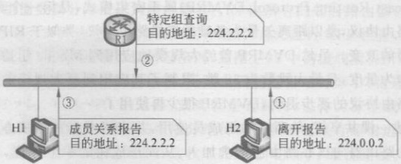
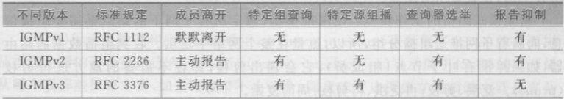
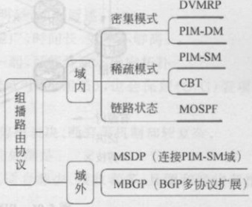
5.5路由选择协议
299
图5-94IGMPv2组成员的离开
IGMPv3在IGMPv2的基础上，增加了特定源组播（SSM）。传统的组播，组播源
是任意的，不管是不是组成员，主机都可以向组发送组播分组，所以也称为任意源组播
（ASM）；组播数据分组会分发给每个组成员，即使组成员并不想要这个数据；ASM是
依赖组的，容易遭受源伪装者的攻击。SSM可以很好地解决这个问题，SSM组播分
组只发给订购了特定源的组成员，未订购的组成员不会收到SSM组播分组。
IGMPv3取消了IGMPv1/IGMPv2的报告抑制机制，RFC3376（2002年）给出的
理由是：简化主机的实现，允许显式跟踪成员关系状态。其实，在IGMPv3报告中，含
有多个组播组信息；且成员是否接收这个组的数据分组，还需要看是否订购了组内的
源，而一个组内可能有多个源，如果采用报告抑制机制，无疑会非常复杂。
综上所述，三个版本的IGMP的基本工作原理是一样的，也有一些差别，如表5-32
所示
表5-32三个版本的IGMP对照
3.组播路由协议
运行于路由器（查询器）和主机（组成员）之间的IGMP，使路由器知道了自己的直
连网络上是否有组播组成员存在，而组播分组的传输是从源端到目的端的，中间可能
穿越了很多台路由器，路由器之间是怎么转发组播分组的呢？靠的是组播路由表，而
组播路由表通过组播路由协议建立、更新和
维护
组播路由协议按照运行的位置，分成域
内（自治系统内）和域外（自治系统之间）两
大类，参考图5-95。本书主要介绍域内组播
路由协议。
按照运行原理，域内组播路由协议主要
分为密集模式（DenseMode，DM）、稀疏模
式（SparseMode，SM）和链路状态组播路由
三种。距离矢量组播路由协议（Distance
图5-95组播路由协议分类

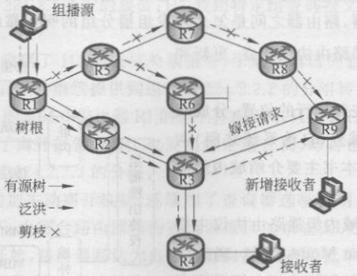
300 第5章网络层
VectorMulticastRoutingProtocol.DVMRP）属于密集模式，是第一个真正得到普遍
应用的组播路由协议，是以距离矢量为基础的组播路由协议，类似于RIP，只是做出了
些支持组播的改变。虽然DVMRP曾经大规模地应用到Mbone组播网络，但由于
它使用跳数作为量度，且最大跳数为32跳，限制了其应用到更大规模的组播网络，随
着距离矢量路由协议的逐步退出，DVMRP很少再使用了。
CBT构建一棵共享树，给所有的组成员使用，共享树中有一个核心路由器，其他
需要加人树的路由器向核心路由器请求加人，从而形成树的一个分枝。CBT属于稀
疏模式，与稍后介绍的PIM-SM类似，只是没有后者灵活
链路状态组播路由指的是MOSPF（MulticastOpenShortestPathFirst），顾名思
义，MOSPF是在OSPFv2基础上扩展而来的，早期用于MBone上，但其严重依赖
OSPFv2，且每个源、组（S.G）都计算生成树，计算负担随（S.G）的增长而增长：使得它
的使用受到了限制
本节主要介绍PIM，PIM独立于单播路由协议，不依赖某种单播路由协议，这使
得PIM的应用范围不再受单播路由协议的限制，适用范围很广。PIM可工作于密集
模式和稀疏模式，分别对应于PIM-DM和PIM-SM，下面详细介绍这两种常用组播路
由协议。
1) PIM- DM
PIM-DM（密集模式的单播路由协议无关的组播路由协议）是密集模式的一个典
型实例，基于推模型，利用有源树发送（S，G）组播分组。而推模型假定网络中的每个
子网都有至少一个（S，G）组播信息的成员接收站点，因此，组播信息会扩散到网络的
所有子网，也就是所有站点。
密集模式路由的工作特点：使用推模型，假定所有子网下的站点都需要组播信
息，向所有子网推送组播分组，所以，流量在整个网络中泛洪。收到组播数据的路由
器，如果并没有叶子节点（组成员），它会提出剪枝，即在不需要的地方进行剪枝
（prune）。泛洪、剪枝；再泛洪、再剪枝；周而复始
PIM-DM的工作原理如图5-96所示，组播源挂接在路由器R1上，接收者（组成
员）只有一个，挂接在路由器R4上。图中标有“×”的虚线，泛洪后被剪掉，直到3min
后再次泛洪
界得电飒期挂立的
(内用两ǔ是
22-2 图曲痛4类大
影與由殺
假凉公a斯現的淘
用)九意请容店角
图5-96PIM-DM的工作原理
阪村由器继用验天篇重

5.5路由选择协议
301
组播源将组播数据分组推送到路由器R1，R1向所有的邻居路由器（R2和R5）分
发组播分组，所有下游路由器接收组播数据分组后，首先进行RPF检查，通过检查后
再向下游邻居泛洪，最终，组播数据传遍全网，如图5-96中的虚线箭头所示。
图中虚线箭头上标有“×”的传输线，泛洪之后被逻辑地剪掉了（物理线路始终存
在），只剩下R1→R2→R3→R4的通路，其实就是有源树，也称为源生成树（SPT），这
是从源到组成员的最优路径；其后的组播分组传输就顺着这棵有源树进行，直到下一
次泛洪。可见，泛洪、剪枝，为组播源和接收组成员之间找到了最优路径。不
PIM-DM运行的关键是剪枝，发出剪枝请求的路由器需要满足的3个条件如下。
无活跃下游：PIM-DM路由器没有下游邻居，也没有接收者（组成员）了；比如，路
由器R9，向上游R3和R8发送剪枝,R3和R8的对应接口被置为剪枝状态。0
下游呈现剪枝状态：PIM-DM路由器的所有下游接口都呈剪枝状态：比如，路由
器R5，它的两个出接口都是剪枝状态，它继续向上游R1发送剪枝请求。
RPF检查不通过：PIM-DM路由器从它的非RPF点对点接口收到了组播数据分
组；比如，路由器R3收到了R6泛洪而来的组播数据分组，而这条线路未通过R3的
RPF检查，R3向R6发出剪枝请求
完成了剪枝之后，组播数据就顺着有源树，即从源到接收者的最优路径进行传输，
如果剪枝完成后，有新的组成员（接收者）加入，组成员可以等待下一周期的泛洪到来
等待的时间最长约3min；PIM-DM提供了一种嫁接机制，让接收者不用等到下一个泛
洪周期的到来，快速获取组播组数据分组，比如，路由器R9下如果新增一个接收者，
它向上游路由器R3发送嫁接请求，可以立刻重新连接，R3→P9成为有源树的一个新
分支。PIM-DM路由器维护着这棵有源树，其组播路由表的主要表项如下：
（S,G),iif,oiflist
（S，G）标识组播源和所在的组播组；iif（inputinterface）表示属于（S，G）的有源树
从本路由器的哪个接口进入；而oiflist（outputinterfacelist）表示属于（S，G）的有源树
从哪个或哪些接口出去，如果出接口不止一个，则意味着这棵树在当前路由器是多分
支的。所有路由器的（S，G）路由表一起，共同构造了（S，G）有源树
为了更加完善和处理一些非常情况，PIM-DM还提供了状态刷新、剪枝表决、断
言（assert）等机制
可以想象，如果组播源比较多，周期性的泛洪，将在网络上造成很大的流量，路由
器也会消耗资源处理组播相关的控制分组（剪枝、嫁接等）和数据分组。所以，虽然
PIM-DM原理和配置都简单方便，其缺点也较明显，如下所述。
效率低：泛洪密集，受到“骚扰”的网络范围广，时间长，效率不够高。
数、控不分：数据平面和控制平面混合在一起，可能导致不确定拓扑。
开销大：中途的路由器即使没有下游邻居或叶子（组员），也会保留（S.G）表项，
等待下一次的泛洪。
优化机制复杂：泛洪-剪枝机制虽然简便，剪枝表决、断言等机制却较复杂
不支持共享树：源多时，网络中的有源树到处都是。
所以，PIM-DM适合用于中小型网络，尤其适合源少、接收者多，且源和接收者相
隔不远的应用场景。

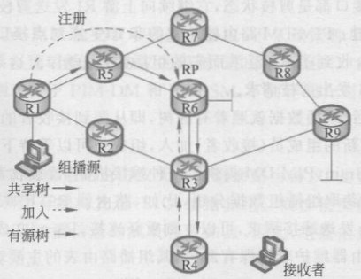
302第5章网络层
2) PIM- SM
PIM-SM（稀疏模式的单播路由协议无关的组播路由协议）是稀疏模式的一个典
型实例。它构建一棵共享树，使用拉模型，只有组成员主动表示加人，才加人共享树
中，组播数据分组顺着共享树进行分发
稀疏模式路由的工作特点：使用拉模型，接收者通过显式加入，形成共享树，组播
数据分组顺着共享树流向接收者；如果接收者离开，它所在的分支自动从组播树脱落
组播数据不再流向它
PIM-SM的工作原理如图5-97所示。图中的路由器R1是组播源所直接相连的
网关，接收者挂接在路由器R4的直连子网上，R3被称为该接收者的指定路由器
（DR）；图中组播源的指定路由器是R1；图中还有一个关键路由器R6，它是PIM-SM
网络的汇聚点（RP），顾名思义，是有源树和共享树的RP。
图5-97PIM-SM的工作原理
PIM-SM中最重要的要素是RP，它是一台特殊的组播路由器，是共享树的树根，
接收者的DR（R4）通过发送join（*，G）信息，逐跳上行到RP，从而形成从RP到接收
者的共享树，也就是组播转发树。共享树上的每台路由器维护的主要组播路由表项
如下：
（*，G）,iif，oiflist
（*，G）标识某个特定的组播组，组播源不限；if表示属于（*，G）的共享树从本
路由器的哪个接口进人，而oiflist表示属于（*，G）的共享树从哪个或哪些接口出去，
如果出接口不止一个，则意味着这棵树在当前路由器是多分支的。所有路由器的（*，
G）路由表一起,共同构造了(*,G)共享树。
当接收者退出这个组播组时，其DR如果发现符合剪枝条件，会发出剪枝消息，剪
掉共享树上的这一枝
所有的源只需要简单地将组播数据推送到RP，从RP出发，顺着共享树，组播数
据会分发到每个接收者。那么，怎么将组播数据推送到RP呢？PIM-SM提供了注册
和停止注册机制，以在组播源和RP之间建立有源树，打通源和接收者之间的组播数
据转发通路，比如，图5-97中的通路是：组播源→R1→R5→R6（RP）→R3→R4→接收
者。注册时，R1将组播数据封装到注册分组中，以单播的形式发送给RP，RP收到注
册分组，从中取出组播数据，从RP开始沿着（*，G）共享树向下转发，同时，RP会向

55路由选择协议
303
组播源的DRR1发送（S，G）加人信息，逐跳上行建立有源树，一旦有源树建立，R1就
可以直接发送组播数据，但此时并不停止发送单播注册分组，只是此后的注册分组中
不再携带组播数据，直到RP从有源树上收到组播数据，它知道有源树十共享树的全
程已经打通，就向源R1发出停止注册分组，R1收到停止注册分组才真正停止注册。
上述PIM-SM工作过程中，接收者DR和组播源DR怎么知道RP是谁呢？PIM-SM
设计了复杂的BSR-RP机制解决这个问题。BSR（BootStrapRouter）是自举路由器的
英文首字母缩写，运行初期，在候选自举路由器（C-BSR）中选举产生唯一一个BSR；
由C-RP发送自己的地址、优先级等信息给BSR，BSR根据预定的算法，为每个组选定
一个唯一的RP，并将信息通告给域内所有PIM-SM路由器
在PIM-SM的工作模式下，RP承接同组内的所有组播源发过来的组播数据，承
受了巨大的压力，是一个瓶颈：同时，从组播源→RP一接收者的通路，可能并非从源到
接收者的最优（短）路径。比如，在图5-97中，组播源→R1→R5→R6（RP）→R3→R4
接收者的通路因为特地绕道RP，相比组播源→R1→R2→R3→R4→接收者的通路
来说，更“坏”一点。解决这两个问题的机制是“SPT切换”：当接收者的DR接收到某
个源S的组播数据时，它知道这个组播数据从源S经RP而来，向源S发送join（S.G）
消息，逐跳上行到R1，沿途路由器建立组播路由表项（S.G）；源S的DR是R1，当R1
完成组播路由表项的建立之后，有源树（SPT）就建立起来了，此后，R1将组播数据沿
着有源树进行转发，而不是沿着RPT转发，这就是SPT切换
当组播数据沿着这个有源树转发到接收者DR时，它会向RP发送一个剪枝分
组，告诉RP，这里已经开始从组播源直接接收数据，不再需要RPT的转发了。发送剪
枝消息分组（剪掉共享树）的条件如下
有源树已建立：在（S，G）的人接口上收到了相符的组播数据，这表明有源树已经
建立，并且组播数据分组已经在有源树上传输
入接口不同：同时存在的（*，G）和（S，G）的入接口不同，也就是共享树和有源树
分支并不重叠
SPT切换不是必需的，可以配置成不切换，而严格按照通过RP转发组播数据。
相比于PIM-DM，PIM-SM除了具有独立于单播路由协议的优势之外，还具有更
多的优势，如下所述
使用共享树：数据流仅沿“加人”的分支向下发送（共享树），路由器维护组播树的
开销小。
支持SPT切换：可以根据流量等条件动态地切换到有源树（SPT切换），从而舒
缓RP的瓶颈压力，分散组播数据流量
数、控分离：数据平面和控制平面分开.彻底改变了PIM-DM的数据和控制混杂
在一起的局面,资源的利用效率更高。
域间组播路由的基础：适合在各种网络中使用，与多协议扩展边界网关协议
（Multi-protocolBGP，MBGP）、组播源发现协议（Multicast SourceDiscovery
Protocol，MSDP）结合使用可以完成跨域的组播。
曾8强仓及堆非团
①C-BSR、C-RP中的C是英文单词Candidate的首字母，分别表示候选自举路由器、候选汇聚点，仅由管理
员配置，但还未在选举中正式确立

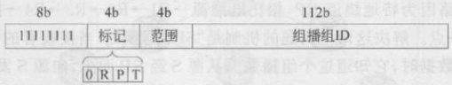
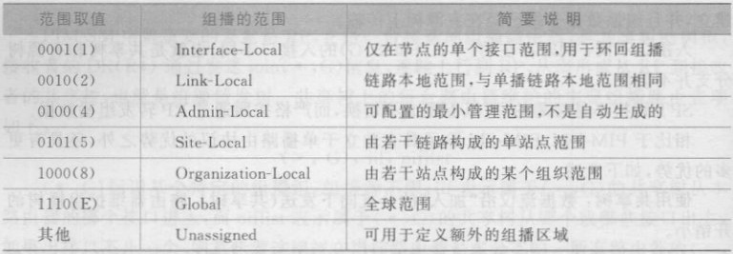
804 第5章网络层
多机制优化：在多路访问网络中，PIM-SM还引入了断言机制，选举唯一的转发
者，以防向同一网段重复转发组播数据；使用加入/剪枝抑制机制，减少余的加人/剪
枝消息；使用剪枝否决机制，否决不应有的剪枝行为（RFC7761，2016）。
PIM-SM跟PIM-DM有本质的不同，几乎适合用于所有的组播场景，也适合用于
大型的网络之中
4.IPv6组播
IPv6完全取代IPv4是大势所趋，只是时间的早晚而已：IPv6分组转发的方式只
有单播、组播和任播三种，IPv6组播的重要性可见一斑。IPv6组播继承了IPv4组播
的主要机制，但也有一些变化
1）IPv6组播地址
IPv6地址位数（二进制位）升至128位，IPv6组播地址的构成已经在5.4.2节详细
介绍，如图5-57所示，由4部分构成，其中，4比特长的标记如图5-98所示
提面的善业财
某谩劾鉴 HC
(D.2)nioj 张货 2面(
1%岂,18层 SO 92
图5-98IPv6组播地址标记示意图
4位长的标记字段，最高位设置为“0”，其中的“T”为“0”，表示这个组播地址是
IANA分配的，是永久组播组地址；如果“T”为“1”，表示这是一个临时组播组地址
“R”和“P”的作用稍后介绍
4位长的范围字段，用于限制组播组的范围，主要取值如表5-33所示。
表5-33 范围字段的主要取值
112位长的组播组ID中的低32位，标识了特定范围下的组播组，不管是永久组
还是临时组。举个例子（RFC4291，2006年），NTP服务器组播组分配到一个组播组
标识0x0101。那么，ff01：0：0：0：0：0：0：101表示与组播源同一个接口（节点）的所有
NTP服务器；ff02：0：0：0：0：0：0：101表示与组播源同在一条链路的所有NTP服务
器；ff05：0:0:0：0:0：0：101表示与组播源同在一个站点的所有NTP服务器；ff0E：0
0：0:0：0：0：101表示互联网上的所有NTP服务器。
而非永久分配的组播组地址仅在某个给定的范围内有效。比如，有一个临时组播
组地址ff15：0：0：0：0：0：0：101，仅在站点范围有效，它与使用同一个组播组1D的另外
站点的组播组没有任何关系，也与使用相同组播组ID的永久组播组地址毫无关系

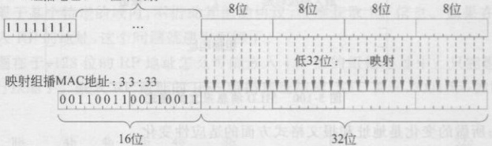
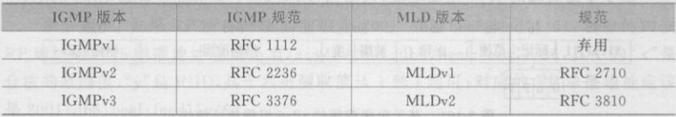
5.5 路由选择协议
305
2）组播MAC地址
类似于IPv4组播，IPv6组播地址也要映射为一个组播MAC地址，映射到以太网
的MAC地址标记是以“33：33”开头的。映射方法参考图5-99
IPv6组播地址：88位未映射
图5-99IPv6组播地址到组播MAC地址（以太网）的映射
将IP组播地址的低32位直接映射到组播MAC地址的低32位，追加到“33：33
（16位二进制位）后面，形成完整的48位以太网MAC地址（链路层地址）
与IPv4组播地址的映射类似，IPv6组播地址中有88位并没有参加映射（见图5
99），也就意味着可能2个不同的IPv6组播地址，多对一的现象更加严重。但是
IPv6组播地址有严格定义的范围控制，所以，看起来更加严重的多对一现象，其实并
无太大关系
3）组播侦听发现（MLD）协议
IPv6组播采用MLD协议进行组成员管理。MLD协议把组成员称为组播侦听
者，IPv6路由器通过MLD协议发现自已的直连链路上是否有期望接收组播数据的价
听者，以及侦听者所感兴趣的组播地址，MLD协议要做的事情，与IPv4组播中的互联
网组管理协议[参看本节“互联网组管理协议（IGMP）”一致，IPv6没有设计新的互联
网组管理协议，所以，MLD协议其实就是IGMP，目前只有两个版本，分别对应着
IGMP的两个版本，如表5-34所示
表5-34MLD1/2与IGMP的对应关系
MLDv1（RFC2710，1999年）和MLDv2（RFC3810.2004年）的工作原理分别对
应着IGMPv2和IGMPv3的工作原理，除了报文的格式发生了一些变化外，其余几乎
致。所以此处不再赘述
MLD协议的报文由ICMPv6（参看5.4.3节）承载，基本格式如图5-100所示。
第一个字段类型取值130、131和132.分别代表组播侦听者查询（multicast
listenerquery）、组播侦听者报告（multicastlistenerreport）和组播侦听者完成
multicastlistenerdone）报文，含义与对应的IGMP报文一致。其余各字段也类似
不再一一赘述
4）组播路由协议
IPv4组播路由协议主要采用的是PIM-DM和PIM-SM，在IPv6中，继续使用，全

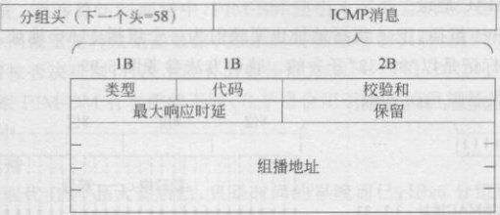
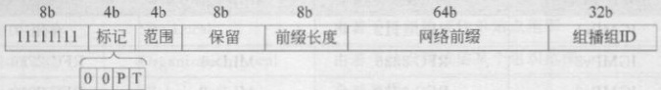
306 第5章网络层
图5-100MLD消息报文的格式
盘继承；所做的变化是地址和报文格式方面的适应性变化。
在IPv4域间组播路由时，以PIM-SM为基础，与MBGP和MSDP共同结合，完
成跨域的组播。在IPv6中，MSDP不再使用，它是为了找到组播源的RP（PIM-SM中
的RP）而设计的协议；在IPv6中，无须通过复杂的MSDP就可以找到组播源和RP，
比如在IPv6组播地址中内嵌RP地址，也可以通过SSM找到组播源，实现跨域组播
SSM是相对ASM而言的，是一种对特定组播源进行组播的解决方案：由接收主
机的DR发起对（S，G）的加人消息，不加入也不生成任何共享树，加人的组由（S，G）
元组决定，而不单单是由组决定。SSM的主要特点如下
适用于组播组内有某个特定组播源的应用场景。
不需要生成共享树，直接生成有源树。
不依赖MSDP发现组播源。
5)IPv6组播地址中暗藏玄机
IPv6组播地址中的112位用于组播组ID，无疑是巨大的浪费。RFC3306（2002
年）和RFC3956（2004年）重新定义了组播地址，前者基于单播地址前缀形成组播地
址，即在组播地址中嵌入单播地址前缀，后者在组播地址中嵌入了RP（PIM-SM的
RP）的地址信息
基于单播前缀的IPv6组播地址，其结构（RFC3306，2002年）如图5-101所示。
图5-101 基于单播前缀的IPv6组播地址结构
基于单播前缀的IPv6组播地址中标记“P”应该置为“1”。其中的网络前缀标识
该组播地址所属网络的IPv6单播地址前缀，64位长度足够标识了，如果网络较大，前
缀的长度不足64位，用“0”补齐；“前缀长度”指示了网络前缀的实际长度；组播地址的
“范围”表示的组播范围不能大于单播地址前缀的范围。
例如，如果一个网络的IPv6单播前缀是3ffe：ffff：1:：/48，则对应的基于单播前
缀的IPv6组播地址形如ff3x：0030：3ffe：ffff：1：：/96，其中“x”表示合法的组播范围
x”前的“3”是标记位“0011”，表示P=1，T=1。而“30”表示网络前缀（Network
Prefix）的十六进制长度值（PLen），对应的十进制值是“48”，补了16个“0”，占据单播
网络前缀的位置；96位前缀再加上32位的组播组1D，就形成完整的128位组播地址。

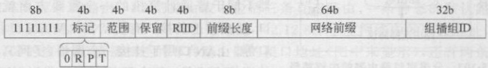
5.5路由选择协议
307
此种组播地址可用于支持SSM组播地址，此时，地址结构中的这三部分必须是
“P=1”“PLen=0”“NetworkPrefix=0”，这样一来，SSM组播地址形如ff3x::/96
前面讲到，对于采用PIM-SM组播路由协议的网络来说，作为有源树和共享树的
RP，其地位和作用都非常重要，采用了复杂的BSR-RP机制传播RP信息，如果组播
并不局限于某个特定的域内，不借助其他的协议，很难获取RP信息。如果在组播地
址中嵌人RP的地址，这个问题就迎刃而解了
问题在于，128位的RP地址怎么可能嵌人128位的组播地址中？只能想办法对
地址进行压缩了。嵌入RP地址的IPv6组播地址结构（RFC3956，2004年）如图5-102
所示。
图5-102嵌入RP地址的IPv6组播地址结构
嵌人RP地址的IPv6组播地址必须满足以下要求。
标记位：必须设置为“0111”，即该组播组地址前缀必须是ff7x：：/12。
前缀长度：必须不能设置为“0”，一定是一个非零值，但前缀长度不能大于64位。
RP接口标识（RPInterfaceID）：用于生成RP的接口标识。“RIID”只有4位二
进制，对应的十六进制数可取值1，2，，15，0被保留；所以RP单播地址受到构成方
式的限制，其低64位只能是“：：y”，y的十六进制取值范围是[1，f]。
当一台设备获得一个嵌人RP地址的IPv6组播地址时，可用两步恢复出RP的
地址
首先从组播地址中的“网络前缀”复制出“前缀长度”的位数作为RP单播地址的
网络前缀，128位的其余部分全部用“0”填充
接着，复制出组播地址的“RIID”部分，替换上一步生成的RP单播地址的低4位，
形成RP的IPv6单播地址。
举个例子：如果RP所在网络的前缀是2001：db8：beef：feed:：/64，对应的内嵌
RP地址的IPv6组播地址应该是ff7x:y40：2001:db8：beef:feed::/96，其中的“x”是
合法的范围值，“y”是RIID，其十六进制取值从1到f均可；对应的RP单播地址应该
是2001:db8:beef:feed::y/64
5.5.6路由器
网络层的功能是将源主机产生的分组一路送达目的主机，沿途可能穿越交换机，
在广域的范围，穿越的主要设备是路由器，当自的主机和源主机相隔遥远时，可能会穿
越很多台路由器，可以说，正是每台路由器的接力，将分组推向了目的主机所在的网
络。路由器就像一个个枢纽路口，根据分组携带的目的地址等信息，将其从“正确”（路
由器认为最优）的接口推送出去。
什么是路由器？路由器是一种专用的计算机；用以实现分组的路由和转发。路由
是为到达的分组找到最优的路，而转发则是按照找到的路径将分组推送出去。站在路
由器之外来看，路由器不断地接收分组，又不断地发出分组。事实上，这些分组分为数

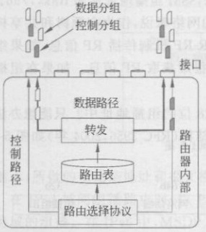
308 第5章网络层
据分组和控制分组)两类。数据分组指的是来自四面八方,去
往各地的分组，这是路由器处理的主要分组
这些分组穿越路由器的路径称为数据路径
控制分组指的是运行路由选择协议或网络管
理所使用的消息，这里主要指的是运行路由选
择协议产生的分组，它们穿越路由器的路径称
为控制路径。图5-103展示了路由器内部的这
两种路径。
图5-103只画出了部分接口，事实上，路由
器不同于普通计算机的一个重要方面就是接
口，路由器上的接口有LAN口、WAN口、控制
口等。LAN口用于挂接一个网络（子网），典型
的连接方式是：路由器的LAN口接一台交换
图5-103 分组穿越路由器的内部路径
机，通过交换机接入用户端设备（比如主机、AP等）：主要的LAN口是百兆以太网口，
也有千兆、万兆以太网口。WAN口用于连接互联网上其他的交换设备，比如通过
WAN口连接另外一台路由器。常见的WAN口是串口，现在也可以用以太口作
WAN口，有光口也有电口，越来越多的WAN口使用光口（连接光纤）。控制口用于
连接外部计算机，可以通过外部计算机操作路由器，比如对路由器进行初始配置。一
台路由器往往有多个LAN口，挂接多个子网；有多个WAN口，通过多条线路与其他
网络连在一起
路由器的内存中有若干数据表，比如ARP表，最重要的无疑是路由表。数据分
组从哪个接口转出，通过查找路由表得知路径；而路由表是通过运行路由选择协议建
立、更新和维护的，存储着去往各目的网络的最优路径
本章前面已经介绍了路由表的使用，也介绍了通过路由选择协议建立路由表的工
作原理。路由表包括单播路由表、组播路由表、BGP路由表等。
用得最多的是单播路由表，其中的路由来源主要有三种。
直连路由：路由器通过学习自己已经启用的接口而获得。
静态路由：由管理员手工配置的路由，常见的静态路由是默认路由，为找不到路
的分组设置保护路径，以免被丢弃
动态路由：由路由器运行路由选择协议（IGP）而产生、更新和维护。
通常，路由表中的直连路由和静态路由相对较少，大部分路由是动态路由。
【例5-10】有一个公司的网络拓扑如图5-104所示，两台路由器R1和R2通过
各自的串口相连，路由器R1有三个直连网络，配置了一条静态默认路由指向R2；路
由器R2上也有三个直连网络，配置了一条静态默认路由指向互联网；R1和R2都配
置了OSPF协议，并可学习到相应的网络路由。所有的IP地址都已经按照图5-104
所示配置妥当。（1）填写两台路由器的路由表的主要表项（为了简便，略去了量度等
其他表项）。（2）如果某个时刻，上例中的路由器R2收到了两个分组①和②，其目的
地址分别是192.168.1.56和222.3.5.6，R2根据路由表，应该怎样处理这两个分组？
【解】（1）R1上的路由表包括三条直连路由（接口处于“UP”状态并配置好地址
等参数），一条静态的默认路由，还有一条通过OSPF协议学习到的去往目的网络

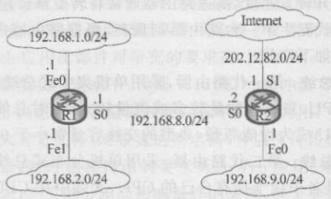
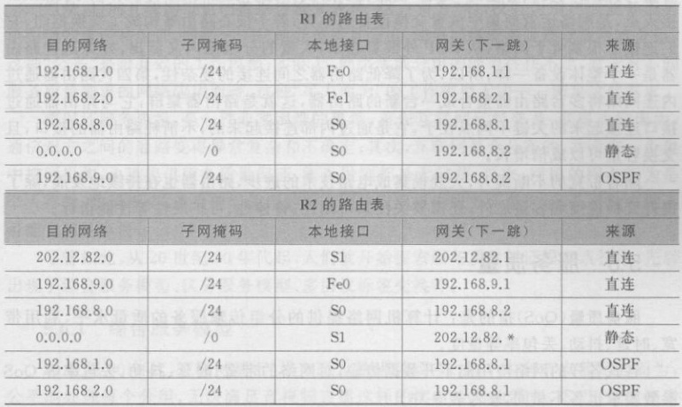
5.5路由选择协议
309
堅我源长
584-11L-38287822 725
图5-104公司的网络拓扑
192.168.9.0/24的路由。R2的路由表中包括三条直连路由，一条静态的默认路由去
往外网（互联网），其网关（即下一跳）地址是202.12.82.0/24网络中的合法地址，应该
是与R2的接口S0直接相连的那台路由器的接口地址（图中未显示），还有两条通过
OSPF协议学习到的路由，如表5-35所示
表5-35路由器R1和R2的路由表
（2）分组①的目的地址192.168.1.56匹配路由表中的自的网络192.16.1.0/24，所
以，分组①按照此路由指示，从本地接口S0转出，经R1到达目的网络，进而到达目的
主机。分组②的目的地址222.3.5.6不匹配任何一个目的网络，除了0.0.0.0/0，所以，
分组②按照默认路由的指示从本地接口S1转出，经网关202.12.82.*去往目的网络；
图中的信息不足以判断该分组还要经过多少跳才能到达目的网络。
路由器用于连接网络，不断地从接口接收分组，按照路由策略处理分组，再从相应
的接口转发出去。源源不断的分组进人路由器，又源源不断地流出；如果路由器的处
理、转发速度赶不上分组流人的速度，势必造成排队，甚至丢包，加大分组相应的应用
时延。所以，提升路由器的处理和转发速度一直是路由器的一个重要目标。
路由器内部，除了路由表（骨干路由的表记录数多达几十万条）之外，通常还有一
个转发表，这是由路由表抽出的一个轻量级局部表，路由转发分组，直接查这个表，提

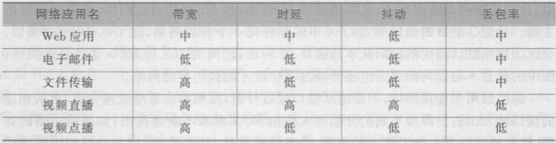
310第5章网络层
升转发速度。为了提升转发速度，高速路由器通常将转发部分用硬件实现。
从20世纪80年代诞生第一台路由器到现在，根据路由器内部体系结构的变化
路由器大致可以分成如下四代
（1）单机集中式总线：第一代路由器，采用单机集中式总线结构，所有的线卡通
过总线共享内存和CPU，当线卡数量较多或流量较大时，对总线的争用冲突频频，集
中的总线、内存和CPU成为性能瓶颈，典型的交换容量常小于0.5Gb/s
（2）单机分布式总线：第二代路由器，采用单机分布式总线结构，仍然采用总线
共享内存的方式，但是各个线卡拥有自己的CPU，无须争用CPU，分组的转发行为基
本可在线卡间完成；但共享的总线和内存仍然存在争用情况，交换容量通常小于
5Gb/s。
（3）单机分布式：第三代路由器，采用单机分布式结构，采用交叉开关（crossbar）
代替共享总线，其主要作用是解决争用问题，线卡间可以通过它并行操作，极大地提升
了处理和转发速度，典型交换容量可达几百Gb/s
（4）多机互联的集群：第四代路由器，采用多机互联的集群结构，整合单台交换
容量，为需要大交换容量的“交通”枢纽提供解决方案。比如POP（PointofPresence）
接人点，是网络运营商集中放置交换设备的地方，若干核心路由器构成了交换枢纽，它
们连接了很多骨干网络，从POP外部看起来，大量的分组流人又流出，好像这些路由
器是一个整体设备一样；所以，为了降低路由器之间连接的复杂性，第四代路由器通过
内连网络将多台路由器整合成一台新的路由器，这就是路由器集群，它与路由器通过
接口连接起来的关键不同点在于，它是通过内部连接起来的，不消耗路由器的接口，且
交换容量可以成倍增长。
随着带宽的不断提升，大规模集成电路技术的进步，路由器也在持续地发展，除了
提升交换速度和容量之外，还需要关注其可用性、鲁棒性、可扩展性等性能指标
5.6服务质量
服务质量（QoS）指的是：计算机网络提供的分组传输服务的质量水平，利用带
宽、时延、抖动、丢包率等量度
各式各样的网络应用离不开数据传输，对网络的带宽、时延、抖动、丢包率等QoS
参数要求也各不相同，参考表5-36
表5-36常见应用的QoS参数要求
①线卡（linecard），用于完成数据的物理层和数据链路层的收发操作，接口就位于线卡上，第一代路由器
的线卡实际就是网卡（网络接口卡）

5.6服务质量
311
电子邮件的信息量通常不大，用户也不需要在线等待，所以对带宽、时延、抖动的
要求不高，但不允许丢包。Web页面已经从最早的静态文本页面，发展到如今的动态
富媒体页面，所以，Web应用比邮件对带宽的要求高，同时，Web应用也是弱交互式应
用，要求时延、丢包率控制在一定水平，否则Web用户的“冲浪”体验会大打折扣，对抖
动的要求低，因为Web浏览器通常会通过缓存抹平抖动，为用户输出稳定的呈现。文
件传输通常传输的是大容量文件，对带宽的要求高，开启文件传输后，用户可以做别的
事情，不立等完成，所以，对时延和抖动的要求低。Web应用、电子邮件、文件传输对
丢包率都有一定的要求，丢失的分组会影响最终的呈现，甚至会导致无法呈现。
视频直播是实时的网络应用，对带宽、时延和抖动都有较高的要求，如果这三个参
数不满足要求，会导致音视频不流畅、卡顿等；对丢包率的要求不高，在一定范围的丢
包率可以通过音视频处理得到恢复：视频点播对时延、抖动的要求不高，通常通过累积
定时间的缓存，即可消除抖动带来的影响。
可见，不同应用需求各不相同，匹配用户/应用需求的服务质量，使用户的体验良
好，关注用户体验的服务质量，也称为体验质量（QualityofExperience，QoE）。
但是，目前互联网提供的数据传输服务是“尽力而为”的，没有为用户或业务流提
供明确的承诺和保证，网络“公平”地处理所有分组，如果网络资源足够承载所有分组
这种“公平”是很有效的工作模型；实际上，网络承载分组的能力往往不足，对于有不同
服务质量需求的网络应用而言，这种“尽力而为”的工作模型无法一一满足这些需求。
要保证服务质量，是一件非常困难的事情，首先互联网已经普及，变得非常庞大，
通信双方之间的通路变得异常复杂和不确定：其次，互联网是全分布的，并没有一个集
中控制机构，由谁提供服务质量保证，能否做到都是大问题；再次，网民的网上行为是
个人行为，数量极多，要为他们使用的所有网络应用提供服务质量保证，几乎是一件不
可能完成的事情
尽管如此，从20世纪90年代起，人们就开始探索服务质量保证模型或技术，先后
出现了综合服务模型、区分服务模型、多协议标签交换等
综合服务模型
20世纪90年代，互联网基于“尽力而为”的服务原则，每个中间节点都尽力而为，
公平地处理每个分组，无法满足音视频直播这样的实时应用的需求，IETF尝试探索
和定义了综合服务（IntegratedService）模型（IS模型，RFC2210，1997），以提供端到
端的质量保证服务（guaranteedservice）或可控负载服务（controlled-loadservice）。
综合服务模型的本质不是构建一个新的模型，而是在既有的“尽力而为”传输模式
上，增添新的部件和机制，是原有互联网的一种扩展。为此，要求沿途网络要素，主要
是路由器和交换节点，根据应用的要求提供满足服务质量要求的分组传输服务；并且
网络应用和网络要素之间要有一种机制，可以协商和传递QoS参数。
综合服务模型的核心是资源预留，通过资源预留协议（ResourceReservation
Protocol，RSVP）实现。RSVP定义了Path消息和Resv消息（RFC2205，1997年）
发送方发送Path消息，其中搭载了流规格（FlowSpec）信息，描述了发送方应用的服
务质量需求，Path消息一路上行到接收方，沿途的路由器收到Path消息，为其记录相
应的路径和状态；接收方回发Resv消息，其中包含了接收方的资源预留请求，描述了

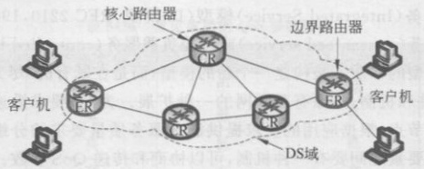
312
接收方的业务规格，Resv消息顺着Path消息的来路，一直到达发送方，沿途的路由器
根据需求预留相应的资源；发送方和接收方之间的一来一往的消息，已经让沿途的路
由器做好了收发数据的准备。接下来，发送方就可以开始发送数据了，数据沿着协商
好的路径和服务质量要求，从发送方流向接收方
看起来，在通常的互联网上实现综合服务不要大规模地更改和部署新的设施，就
可以提供有保障的服务质量，但是，从综合服务模型的工作过程不难发现，要实现其服
务质量保障，极其困难
（1）复杂性高：路由器根据Path消息的抵达进行状态的维护，根据Resv消息的
抵达进行资源的预留，在全网范围进行基于发送方到接收方的流的状态维护，这种完
全的分布性带来极大的复杂性，即使后来采用了聚合流代替单流进行资源预留和控
制，也不能从根本上降低复杂性
（2）不适配：综合服务模型采用RSVP在收发双方和中间路由器之间进行协商
和资源预留，类似面向连接的数据通信模式，这与互联网的无连接特性完全相，不
适配。
（3）不支持：很多网络应用并没有收发RSVP信令的机制，升级成本比较大；有
些应用的服务质量需求独特，无法用流规格描述
（4）欠缺必要的管控：策略控制（policycontrol）和价格（pricing）机制欠缺，比如
访问控制（accesscontrol）、认证、审计（accounting）等，难以在全互联网层面达成共识
综合服务模型的这些问题，导致其在业界和商业上还没有开展，就宣告了失败。
5.6.2区分服务模型
不同于综合服务模型，区分服务（DifferentiatedService，DS）模型一开始就力求简
单有效，以满足实际应用对可扩展性的要求
区分服务模型工作在区分服务域（DifferentiatedServiceDomain，DS域）内，边界
路由器为分组分类并打上区分服务码点值（DifferentiatedServiceCodePoint
DSCP），DS域内部路由器，也称核心路由器（CoreRouter，CR），依据分组内的DSCP
为IP分组提供有差别的服务。区分服务模型的体系结构如图5-105所示
T义宝舟
图5-105 区分服务模型的体系结构
DS域指的是：互联网中实施区分服务策略的一个连续的网络系统，可能代表一个
管理域或自治域，一个可信任的网络区域，主要由一些路由器和主机构成。图5-105中
只显示有一个DS域，实际上可以有多个DS域，构成DS区（region），DS域间可以通

5.6服务质量
313
过预先商定好的流量调节协议（TrafficConditioningAgreement，TCA）对分组进行
分类或重新分类、打 DSCP 标记等操作。治間从
区分服务客户发送的数据分组进入DS域；由DS域的边界路由器对分组进行分
类，根据分类结果，在分组头部打上标记一一DSCP：带DSCP的分组在DS域内的核
心路由器之间转发，核心路由器检查头部的DSCP，为其提供对应级别的转发服务。
1.DS域边界路由器
DS域边界路由器连接至少一个DS域和其他DS域或非DS域，分为人口
（ingress）边界路由器和出口（egress）边界路由器。人口边界路由器接收进入DS域的
流量，并对其进行调节，使它符合预先签订的TCA规范。出口边界路由器对即将离
开DS域的流进行调节，使其符合与下游DS域签订的TCA规范
DS域内部路由器，即核心路由器，指的是一个DS域内的非边界路由器，位于DS
域内部，仅与本域内的其他核心路由器或边界路由器相连。
入口边界路由器除了通常的路由功能之外，必须增加一些模块完成区分服务的功
能，当然，这些功能也可以由专门的入口节点（ingressnode）完成，主要由分类模块和
调节模块两大部分构成，其中分类模块用于对入域流（数据分组）进行分类，根据
DSCP、通信五元组（源IP地址、源端口、传输协议、目的IP地址、目的端口）等信息进
行分类，分类后的数据分组再送给调节模块处理
调节模块由计量器（meter）、标记器（marker）、整形器（shaper）、去包器（dropper
等构成。
计量器：接收分类后的数据分组，记录其统计信息，比如速率、数量等统计信息
并将这些统计信息传给标记器、整形器和丢包器
标记器：在分组头部标记DSCP，将分组划人某个服务类别。DSCP取值根据计
量器的分类结果、传人的统计以及服务类别等信息进行
整形器：通过缓存、丢包、整流速率等方法，将人域流（或出域流）强制整形为符合
预先签订的 TCA流规范。
丢包器：当遇到拥塞、处理能力不足的情况，路由器可以根据服务类别，对分组进
行区别对待,最极端的手段,就是丢包。
计量器和标记器的工作虽然烦琐，但相对容易完成。整形器提供流量整形
（trafficshaping）功能，将一个数据流调节为一个平均速率和突发量相对稳定的流：流
量整形技术则主要采用漏桶（leakybucket）算法和令牌桶（tokenbucket）算法，或者两
者的组合
1）漏桶算法
网络节点从网络接口推送流量的速率往往不稳定，忽大忽小，突发的大流量可能
引发网络拥塞。1986年，Turner提出的漏桶算法，可以起到平稳流量和限流的作用
漏桶算法的工作机制是：漏桶可以被看成一个绑定在网络接口上的存储空间（漏
①流量调节协议（TCA.RFC2475，1998年）：指定分类规则、相关的流量描述以及应用于分类流量的计
量、标记、丢弃或整型规则：TCA包含SLA指明的所有流量调节规则，还有相关的服务需求和DS域的服务提供
策略所隐含的规则。而服务水平协议SLA是指：客户和供应商之间签订的合同，指明客户应该接受的转发服
务，客户可以是用户所在的源DS域机构，或者另一个上游DS域。一个SLA可以包括流量调节规则，构成一个
TCA的全部或部分

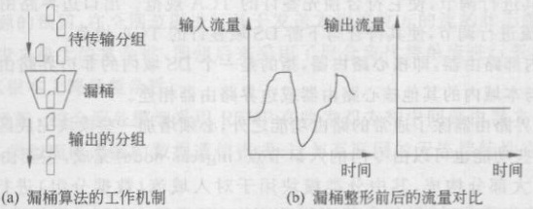
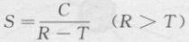
314
桶），存储着数据分组。产生的分组并不马上输出到网络上，而是先发送到漏桶，它有
一个容量C，且以一个恒定的速率R从网络接口输出数据分组到网络。
如果产生分组的平均速率比漏桶的输出速率R小，则产生的分组几乎无时延地
推送到网络上；相反，如果产生分组的平均速率比漏桶的输出速率R大，超过的分组
则会在漏桶（存储空间）暂存，如果桶满了，新产生的分组则被丢弃（满则溢）。
图5-106（a）展示了漏桶算法的工作机制，待传输的分组进入漏桶后，以一个恒定
的速率输出到网络中。采用漏桶算法整形前后，分组流量发生了变化，整形后，推送进
网络的流是一条平稳的流，如图5-106（b）所示。
图5-106漏桶算法的工作机制和效果
漏桶算法有效地限制了推送进网络的流量，降低了发生拥塞的可能性，但也有缺
点：漏桶总是不紧不慢地推送流，如果某个应用突发数据流，漏桶机制无法处理突发
流，超过漏桶容量的分组还会被丢弃
2）令牌桶算法
不同于漏桶算法，令牌桶算法允许一定量的突发数据。令牌桶算法的工作机制
是：①令牌桶里装的是令牌，以一个恒定速率产生令牌，如果令牌桶满，新生成的令牌
将被丢弃；②分组只有获取令牌，才能发送相应量的数据分组到网络；③如果令牌桶
中的令牌累积了一段时间，则较多的分组可以获得发送权，突发一定量的数据；④如
果令牌桶空，分组发送的速率最大只能与令牌产生的速率持平。
令牌桶可以突发数据到什么程度呢？假设令牌产生的速率是T字节每秒（B/s），
令牌桶的容量是C字节，突发速率是R字节每秒，突发时间是S秒.则下式成立：
可计算出突发时间
如果输出速率R小于令牌产生速率T，分组总是能获得发送权，且可以累积令
牌，如果不发送分组，即R=0，产生的令牌将全部累积在桶中。如果输出速率R大于
令牌产生速率T，此时桶中累积的令牌供给分组，形成大于T的突发速率：突发时间
S与令牌桶容量C成正比，C越大，突发时间越长；如果输出速率R大于令牌产生速
率T，则R越大，突发时间越短，如图5-107所示。
如果令牌桶较大，突发的量比较大，可能造成对网络的冲击；所以，有些整形器，在
令牌桶后接一个漏桶，用来削平峰值，但是会付出时间代价，也就是说，需要花更多的
时间推送分组。令牌桶加漏桶的组合使用，既充许一定的突发，又不至于产生过大的

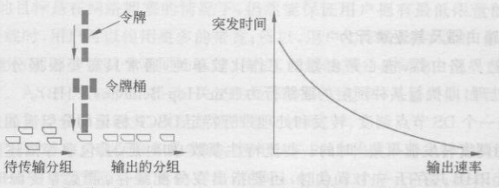
5.6服务质量 315
UHS
（a）令牌桶的工作机制
图5-107 令牌桶算法的工作机制和突发时间变化趋势
（b）突发时间随输出速率增长的变化趋势（R>T）
更宠对具接
峰值，通常漏桶的速率远高于令牌桶的输出速率，用于限流峰值。
【例5-11】一个网络节点在网卡前接了一个令牌桶和漏桶，令牌桶的容量C为
10000KB，令牌产生的速率是25MB/s；漏桶的容量是8000KB，输出速率是125MB/s
（即1000Mb/s）。试计算并回答问题
（1）如果网络节点产生了大量分组，令牌桶的输出速率达到了50MB/s（即
400Mb/s），以这样的速率输出，最多可以持续多长时间？
（2）如果网络节点某个时刻产生的分组突然增加，产生了50MB的分组，假如令
牌桶已经在空闲时间积攒了满桶的令牌，发送完50MB的全部分组，约需要多长时间？
不计算漏桶处理分组的时间。
【解】令牌桶的输出速率只要小于或等于漏桶的输出速率，分组即可无障碍地源
源不断地通过网卡发送到网络
（1）最长持续时间发生在令牌桶满后的数据突发情形。将令牌桶C=10000KB，
令牌桶产生速率T=25MB/s、输出速率R=50MB/s代人公式，计算最长持续时间为
C
=0.4（s）=400（ms）R- T-=0.4(s)=400(ms)
10000 KB
（2）50MB的分组，首先以125MB/s的速率全速突发。将令牌桶C=10000KB，
令牌桶产生速率T=25MB/s、输出速率R=125MB/s代入公式，计算R=125MB/s
的突发持续时间为
C
=0.1（s）=100（ms）=0.1(s)=100(ms)S
10000 KB
突发的量为0.1X125=12.5MB。
100ms后，令牌桶中的令牌耗尽，剩下的分组只能按照令牌产生的速率进行输出，
所需时间为
50 12 5 MB
25 MB/ s
用餐9%
=1.5（s）
29章 28
所以，发送完全部50MB的分组，所需时间约为0.1+1.5=1.6（s）。
边界路由器用整形器进行流量调节和控制，以协助满足不同用户预先签订的服务
质量需求。用户主机也可以使用整形器，以平滑输出到网络中的分组流，消除峰值流
量对网络的冲击
DS域边界路由器的工作内容比较繁杂，所以，有些DS域也可以使用专门的设备
完成计量器、标记器、整形器或丢包器的工作，此时，完成该工作的设备称为DS域边

316 第5章网络层
界节点。
2.核心路由器及其逐跳行为
相对于边界路由器，核心路由器的工作比较单纯，通常只需要根据分组头部的
DSCP进行处理，即执行某种预定的逐跳行为（Per-Hop-Behavior，PHB）
PHB是一个DS节点调度、转发和处理带有特定DSCP标记的分组流的外部行为
描述，可以用调度转发流聚集时的一些流特性参数，如时延、丢包率等描述。当某个
PHB与其他PHB共存于一个节点时，还要指出在分配缓存、带宽等资源时与其他
PHB的相对优先级。事实上，区分服务正是通过一个个节点单独的资源分配实现的
PHB的具体实现可以通过队列调度、缓存管理等实现。多个关系密切的PHB可以一
起定义为一个PHB组，具有相似结构的PHB组可定义为一个PHB组族。数
由IETF定义的、已标准化的PHB有默认的尽力而为（BE）、加速转发（Expedited
Forwarding，EF）、确保转发（AssuredForwarding，AF）、兼容IP优先级的类型选择4
种类型。还定义了一些其他的PHB，比如，较低努力（Lower-Effort）PHB，简称LE
PHB（RFC8622，2019年）已成为建议标准，LE-PHB的主要目标是在拥塞的情形下
保护默认的BE-PHB流量。也就是说，当网络资源变得紧张时，BE流比LE流的优先
级大，可以优先占用资源；所以，LE-PHB适用于低优先级的背景流量，时间因素不重
要的备份流、较大的软件更新、搜索引擎搜集Web服务器的信息流等
核心路由器并不局限于上述功能，有时可能还要能够完成有限的调节器功能，比
如DSCP重新标记
一台某DS域内的主机可以执行边界路由器的功能，对本主机上的应用产生的流
进行分类、标记等；如果它不能做这些，一个离它最近的DS域内部节点可以代为行使
边界路由器的职能
值得注意的是：DS域边界路由器和核心路由器的功能并不是完全割裂的，边界
路由器也需要执行PHB，只是完成的重点不同。另外，实现服务类型的PHB定义与
服务类型是分开的，IETF只定义PHB.而把服务类型的定义交给ISP，这无疑为服务
质量保证提供了很大的灵活性
3.服务类型和分组头部的DSCP
Jacobson和Clark提出了两种典型的区分服务类型，奖赏服务（PremiumService，
PS）和确保服务（AssuredService，AS），分别对应着两种实现的PHB：加速转发（EF）
和确保转发（AF）
PS为用户提供的端到端或网络边界到边界的分组传输服务，具有“3低1保证”
的特征，即低时延、低抖动、低丢包率和带宽保证，是服务级别最高的区分服务，被称为
“虚拟专线”服务，也是比较昂贵的服务，在全部流量中占较小比例
EF-PHB定义了奖赏服务的实现：保证接收奖赏服务流的节点（或路由器）的输
出速率不小于预设的值，且不受其他传输流量的影响，所以，与其他PHB共存时
具有最高优先级，为了防止PS流挤走其他流量，有必要设置PS流的上限
①流聚集（trafficaggregate），出自RFC2475（1998年），具有相同DSCP的某特定方向上的分组流，这些分
组被执行相同的PHB

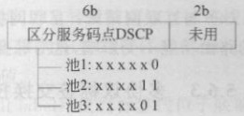
5.6服务质量
317
AS的目标是在网络拥塞的情况下，仍然能保证用户拥有最低限量的预约带宽
当网络轻载时，用户可以使用更多的带宽；所以，用户实际分到的带宽，由承诺保证和
超额两部分（两部分被赋予不同的标记）构成，而超额部分是同BE流或其他AS流竞
争获得的。AS不关注时延、抖动，关注的是带宽和丢包率，大量的测试表明，AS的实
际服务质量与较多因素有关，质量保证的意义较弱
AF-PHB定义了确保服务的实现：若干AF-PHB构成一个AF-PHB组，DS节点
为每个AF-PHB组预留一定量的资源，在同一组内的对应AF流，丢弃优先级（drop
precedencelevel）不同，保证低丢弃优先级的AF流的丢包率更小
除了PS和AS两种典型区分服务之外，默认的服务是尽力而为（BE）。BE-PHB
是实现BE服务的默认PHB（defaultPHB），所有支持区分服务的路由器都执行默认
PHB，尽可能多、尽可能快地处理这些分组；假如出接口没被占用，这些默认服务的分
组应该进人发送队列；为了防止这些默认服务的分组得不到处理，比如，被其他优先级
别的区分服务抢占资源，每个支持区分服务的路由器或其他节点都应该为这些默认分
组流预留一些最小的资源，如带宽、缓存等
PHB实施于流聚集,而不同的流聚集使用不同的 DSCP 标记。在 IPv4 分组和
IPv6 分组中都可以携带这个 DSCP。IPv4分组中的服务类型字段和IPv6分组中的
流量类型字段,都被称为区分服务字段(简称 DS 字段):长8位,其定义相同,高6位
表示 DSCP,低2位①当时未定义和使用
如图5-108所示，6位表示的DSCP分为三
段码点池：池1和池3用于标准化的PHB，池2
保留，用于实验或本地使用，自前只使用了池1
的码点，即6位中的最右边那位为“0”，不同的服
务对应不同的DSCP，具体如下：
图5-108DSCP在DS字段中的位置
（1）默认服务的BE-PHB对应的DSCP是000000。
（2）实现PS的EF-PHB对应的DSCP是101110，对应的十进制值是46。
（3）CS-PHB定义了最低需求（RFC2474），对应的DSCP形如xXx000，其中的
三位变化组成7个非零值，之所以采用这样的DSCP，希望与RFC791定义的ToS字
段的优先级保持一定程度的兼容性，且为未来预留一定的灵活性。CS1的DSCP为
001000，以此类推，CS7的DSCP为111000，CS1~CS7对应的十进制值分别为8、16、
24、32、40、48、56，一般来说，值越大，转发优先级越高。CS-PHB集合中，至少对应两
个独立的类流。
（4）实现AS的AF-PHB对应的DSCP形如xxxddO。根据左边三位，AS分为4
个等级；两位“dd”表示分组的丢弃优先级，此值将每个等级分为3类；所以，AF总共
12个类别，如表5-37所示。
①此2位已经在RFC3168（2001年）中定义为显式拥塞指示（ExplicitCongestionNotification，ECN）.用于
路由器积极的队列管理，比如当出现拥塞的征兆（早期随机检测，RED）时，路由器设置这2位进行通知，代替丢
包，传输控制协议（TCP）需协同工作。
②CS指类选择器（ClassSelector）

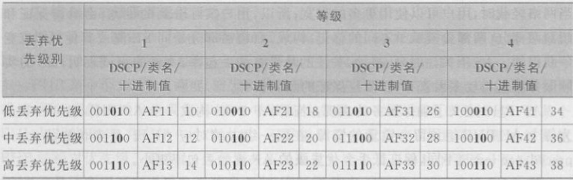
318第5章网络层
表5-3712个AF类别的DSCP
眼泰朝容蜇冠对目通:2/
总而言之，区分服务模型根据预先签订的协议，为用户提供不同级别的分组传输
服务，其总体结构和实现与综合服务模型不同。区分服务模型具有如下特点。
（1）层级结构：互联网是有层级结构的，区分服务体系也是有层级的，DS区可由
若干DS域构成。DS域内的区分服务策略和PHB的实现一致，但域间可以不同，通
过服务等级协议（ServiceLevelAgreement，SLA）协商并调节
（2）集中策略定制：区分服务策略由DS域管理者集中定制，主要通过DS域边界
路由器的分类流聚合、标记PHB对应的DSCP等体现
（3）核心路由器工作简单：DS域内部的核心路由器按照分组携带的DSCP，执行
约定的PHB即可，无须建立和维护状态。
（4）与互联网适配：互联网提供的是无连接的分布式分组传输，DS域内部路由
器的路由功能不受影响，这与综合服务模型的“虚连接”特性完全不同
5.6.3多协议标签交换技术
5.1.2节已经学习了标签交换，它是虚电路网络实现数据交换的方式。多协议标
签交换（Multi-ProtocolLabelSwitching，MPLS）和传统标签交换一样，都是面向连接
的数据分组传输；通过标签标记路由，源主机和目的主机之间的交换节点只需要检查
标签、替换标签和转发分组。但MPLS又不同于传统标签交换：标签的形成方式不
同，MPLS通过专门的协议在无连接的网络中分配和管理标签，传统标签交换是在虚
电路子网中协商生成标签；MPLS支持任何网络层协议，除了IPv4，还支持IPv6、无连
接网络协议（ConnectionlessNetworkProtocol，CLNP）、IPX、AppleTalk等其他网络
层协议；MPLS还支持以太网、点到点（PPP）、帧中继（FrameRelay，FR）、异步传输模
式（ATM）、同步光网络与同步数字体系（SONET/SDH）等低层协议和规范。
多协议标签交换提出之初，是为了提升传统路由器的转发速度。传统的路由器转
发分组，必须查找路由表，当时按照最长地址前缀匹配的查找算法用软件实现，20世
纪90年代，互联网急速扩张，路由处理速度限制了这种扩张。与传统IP路由方式相
比，MPLS在数据转发时，只在网络边缘分析IP报文头部，而不用在每跳都分析IP报
文头部，节约了处理时间
随着专用集成电路（ApplicationSpecificIntegratedCircuit，ASIC）技术的发展，
路由查找速度已经不再是阻碍网络发展的瓶颈；现在，MPLS支持多层标签和转发平
面面向连接的特性，使其在虚拟专用网络（VPN）、流量工程（TrafficEngineering
TE）、服务质量（QoS）等方面得到广泛应用

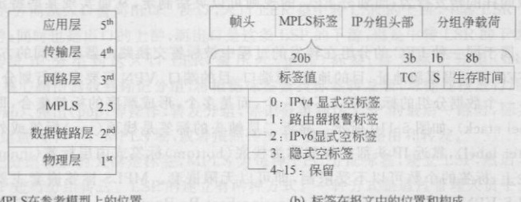
5.6服务质量5. 6
319
1.MPLS标签的位置和格式
MPLS技术常被称为2.5层的技术标准（RFC3031，2001年），在参考模型上，它
介于数据链路层和网络层之间，如图5-109（a）所示。所以，用以引导分组路由的标签
位于数据帧中.且位于分组头之前，如图5-109（b）所示
图5-109MPLS在参考模型上的位置和标签
标签独立于任何协议，图5-109（b）中显示的“顿头”可以是以太网数据帧、PPP数
据帧等任何数据链路层帧头，“IP分组头部”可以是IPv4分组头部、IPv6分组头部
IPX分组头部、CLNP分组头部等任何网络层分组头部：它由4个字段构成
（1）标签值（labelvalue）：长20位，标识某个流，路由器可以按照这个值查找标
签栈顶部（topoflabelstack），找到分组转发的下一跳，以及转发前应该对标签栈所做
的操作，比如用另一个标签替换，删除这个标签，用更多的标签条目（labelentries）压
入标签栈等。RFC3032（2001年）定义了16个预留值
标签值0：IPv4显式空标签值（IPv4explicitnulllabel），仅当标签栈位于底部时，
这个值才合法，表明标签栈必须弹出，转发必须依赖IPv4分组头部信息进行
标签值1：路由器报警标签值（routeralertlabel），当标签栈处于底部时，这个值
不合法：当收到的含标签分组的标签值为“1”，且正好处于标签栈顶部时，这个带标签
的分组会送给本地软件模块（localsoftwaremodule）处理，实际的转发行为由标签栈
内紧邻该标签的下一个标签决定
标签值2：IPv6显式空标签值（IPv6explicitnulllabel）.仅当标签栈位于底部时，
这个值才合法，表明标签栈必须弹出，转发必须依赖IPv6分组头部信息进行。
标签值3：隐式空标签值（implicitnulllabel），这个标签值从未真正出现在封装
中。倒数第二跳标签交换路由器（LabelSwitchingRouter，LSR）进行标签交换时，如
果发现交换后的标签值为3，则将标签弹出，并将报文发给MPLS路径的最后一跳。
标签值4~15：保留，为将来扩展之用。
（2）流量类型（TC）：从实验（EXP，RFC3032）字段更名为流量类型（RFC5462，
2009年），长3位，原来的3位保留为实验所用，实际未定义。TC字段的使用与IPv4
的服务类型字段、IPv6的同名字段的含义相同
（3）S控制位：栈底控制位（bottomofstack），S=1时，表示标签栈已到底部，否
则S=0。
（4）生存时间（TTL）：生存时间用于防正因为路由环等意外而导致的分组循环，
作用与分组头部的同名字段一样，但是它的设置规则要复杂一些

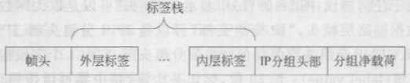
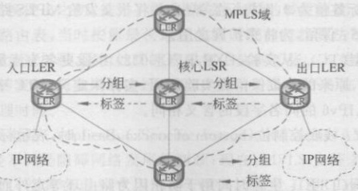
320 第5章网络层
标签虽然被封装到每个数据分组头部的前面，但标签并不是针对每个数据分组而
制定的，标签与某类别的数据分组绑定在一起，也就是说同一类别的数据分组用作标
记的标签值是相同的。在MPLS中，同一类别的数据被称为转发等价类（Forwarding
EquivalenceClass，FEC）。转发等价类等价的含义是：对某种FEC的所有数据分组
采取同样的转发行为：而划分FEC的规则可以灵活制定，从而实现某些特定的传输
需求。
属于同一种FEC的分组在转发的过程中被标签交换路由器以相同的方式处理，
而FEC可以根据源地址、目的地址、源端口、目的端口、VPN等要素进行划分
一个数据分组的标签可以不止一个，而是多个，形成顺序的标签集合，即标签栈
（labelstack），如图5-110所示。靠近二层帧头的标签是栈顶（top）标签或外层标签
（outerlabel），靠近IP头部的标签称为栈底（bottom）标签或内层标签（innerlabel）
理论上，标签的个数可以不受限制，即可以无限嵌套。MPLS标签嵌套主要应用在
MPLSVPN、TEFRR（TrafficEngineeringFastRe-Route）中。应按照后进先出的方
式组织MPLS标签，从栈顶开始处理标签
图5-110标签栈（标签嵌套）
传统的路由器通过分析分组头部获得分组的优先级或丢弃优先级，从而实现区分
服务，而标签除了携带路径之外，其实也携带了优先级别，所以，在某种程度上，标签是
路由和服务级别的一个综合体现。
总而言之，标签是一个4字节长的标识符，标记某种FEC，且封装在归为这种
FEC的每个数据分组上,标签只在本地有意义。09道就脉使聚器
2.MPLS的工作原理
传统的路由器为分组寻路需要依据的是分组的目的地址所在的网络，在路由表中
查找去往目的网络的途径，且匹配最长地址前缀的网络。而MPLS网络中传输分组
需要依据的是标签，标签从何而来?又是怎么引导分组路由的呢?
图5-111中，进行标签交换的路由器称为标签交换路由器（LSR），一组连续的标
签交换路由器（或节点）构成了一个个MPLS域（MPLSdomain）。位于MPLS域边
缘、连接其他网络的LSR称为标签边缘路由器（Label EdgeRouter，LER），MPLS域内
类量酯SD
1 得字里类长是庄
自保车中
图5-111MPLS域的构成和工作原理
中旁同面圄美国公三用晔

5.6服务质量
321
部的LSR称为核心LSR（coreLSR），也称为中转（transit）LSR。
在图5-111中，蓝色的实线箭头线显示了一条标签交换路径（LabelSwitched
Path，LSP）起始于入口LER，终止于出口LER。一条LSP有且仅有1个人口和1个
出口，但是中转的核心LSR可以有0个、1个或多个。LSP具有单一方向，数据流顺
着LSP的方向从入口流向出口。所以，入口LER是中转LSR的上游，中转LSR是入
口的下游：同时也是出口的上游，而出口是这条LSP的下游，也是中转LSR的下游
当传统IP分组到达人口LER，被压人（push）标签，称为标记分组（labeled
packet）；核心路由器收到标记分组，将根据标签查找标签转发表，对标签栈进行压人
置换（swap）、弹出（pop）等操作，转发分组，标记分组到达LSP的最后一跳时，标签被
弹出，分组进人下一个MPLS域，或者按照传统IP分组进行路由和转发。
标记分组转发的关键是标签，MPLS为每种FEC分配标签，建立LSP，然后才能
顺着LSP进行分组传送。LSP的建立有两种方式。一种方式是通过管理人员手工配
置，产生静态LSP，任何改变都需要人工修正，所以，这种方式适合小型的MPLS域
另一种方式是动态产生LSP，采用标签分配协议（LabelDistributionProtocol，LDP）完
成。LDP根据IGP、BGP等路由信息，通过逐跳方式建立LSP，LSP建立由下游LSR
主动发起，也可以由上游LSR请求、下游回应之后发起，不管哪种方式，标签的分配由
下游LSR根据FEC分配绑定并通知上游LSR，标签的分配和LSP的建立从下游（出口）
LSR发起，终结于上游（入口）LSR，其方向和标记分组传送的方向相反，如图5-111中的
虚线箭头所示
需要注意的是：LSP是有方向的，如果双方的数据分组要双向传输，需要建立两
条方向相反的LSP
3.MPLS的应用
MPLS网络中提供了相对可靠的面向连接的数据传输服务。
图5-111显示的MPLS网络，与5.6.2节所讲的区分服务网络有些相同之处：都
是在边界路由器打标记和去除标记，核心路由器只负责检查标记和按照标记处理。不
同之处在于：区分服务中的标记置于IP分组头部，而MPLS的标签位于2.5层；区分
服务中的标记在传输过程不会改变，而MPLS的标签在传输的过程中会被置换；区分
服务中的标记按照约定配置，而MPLS的标签通过协议自动生成；区分服务中的标记
分组所走路径不确定，根据传统路由而定，而MPLS的路径在传输前已经由LSP
确定。
目前，MPLS在虚拟专用网（VPN）、流量工程（TE）等方面有广泛的应用，提供了
有一定质量保证的传输服务。
1）用MPLS实现VPN
VPN是在通用互联网上为用户提供专有访问服务的网络。传统VPN一般是通
过GRE、L2TP（Layer 2TunnelingProtocol)、PPTP（PointtoPointTunneling
Protocol）等隧道协议实现公网上的私人数据传输。而MPLS通过标签形成的通路
（LSP），具有实现VPN的天然技术优势。
LSP将用户的远程私有网络连接在一起，形成VPN；不同用户的VPN之间可以
通过MPLS的标签进行统一的资源调度和控制
图5-112显示了用MPLS实现两个VPN的情形，主要有如下几个构成部分。

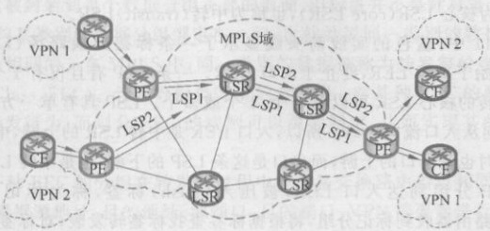
322 第5章网络层
图5-112MPLS-VPN的实现示意
服务商边缘（ProviderEdge，PE）：通常是MPLS域的边缘设备，比如LER。PE
负责对VPN用户进行管理，建立PE间的LSP通路，统一协调VPN用户各分支间路
由信息的发布，常用MP-BGP完成。
用户边缘（CustomerEdge，CE）：是用户端的边缘设备，可以是用户网络中的路
由器，也可以是交换机或主机
MPLS域中的交换设备，通常是核心LSR，不与CE直接相连，工作职能是分析
MPLS标签和按标签执行处理行为
图5-112中的两个VPN穿越了一个共同的MPLS域，两个VPN的分组被归为
不同的FEC，搭建了不同的LSP，它们的分组进入域时，被压入不同的标签，称为标记
分组，沿着LSP穿过各中转设备，直到下游PE，标签被剥离，恢复成传统分组。
使用MPLS实现VPN，无需传统VPN隧道实现方式的加密和封装，这些VPN
构建于通用互联网之上，是逻辑网络，可根据用户的需求，进行灵活部署
2)用MPLS实现 TE
传统的路由主要考虑拓扑信息，计算出最优（最短）的路径，不考虑实际的运行参
数，比如可用带宽，是否拥塞等，这可能导致某条路径负载很重，而另一条路径几乎无
流量的不合理情形产生。
TE通过动态监控网络的流量和网络单元的负载，实时调整流量管理参数、路由
参数和资源调度参数等，使网络状态迁移到理想状态，优化网络资源利用，避免负载不
均衡带来的低效运行及可能的拥塞。
图5-113（a）中，深蓝色箭头和浅蓝色箭头线分别代表两个业务流，深蓝色的流量
是30Mb/s.浅蓝色的流量是50Mb/s，它们都将经过D去往下游：在B和D之间有两
条通路，如果传统IGP优选带宽参数，两条业务流都将沿着路径A→B→E→F→D传
输，而另一条通路A→B→C→D，却没有承担任何流量。使用MPLS将两个业务流映
射到不同的FEC，并形成两条不同的LSP通路，引I导深蓝色业务流经A→B→C→D
传输，浅蓝色业务流经A→B→E→F→D传输，如图5-113（b）所示。
MPLS-TE通过建立指定路径的 LSP隧道进行资源预留，引导网络流量绕开拥塞
节点，优化网络资源利用，使网络流量趋向均衡，MPLS-TE的技术优势如下
服务质量保证：在建立LSP隧道的过程中，可以预留资源，在一定程度上保证了
服务质量。
灵活定制：LSP通路具有优先级、带宽等种种参数属性，可以方便地定制标签转

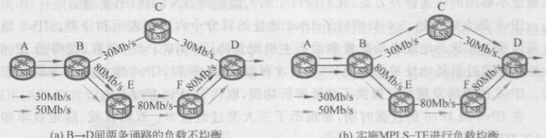
5.7本章小结
323
图5-113MPLS-TE的一种使用场景
发路径，在满足用户需求的前提下，充分利用资源，均衡流量。
开销小：构建LSP的开销小，不会影响网络的正常业务。
鲁棒性好：MPLS支持备份路径和快速重路由技术，在链路或节点发生故障时，
可以快速地恢复，重新开始运作
MPLS-TE 是 TE 的最佳实践方案，运营商能够充分利用现有的、通用的网络资
源，提供多样化的服务，同时优化网络资源利用，进行科学的网络管理。
5.7本章小结
网络层是两个核心层之一，其功能是将分组从源主机一路送到目的主机，本章围
绕这个功能，探讨网络层的技术和协议
本章首先探讨了源和目的之间的通信网络的分类和提供的服务，数据报网络提供
无连接的服务，虚电路网络提供面向连接的服务
网络层上的协议分为被路由协议（routedprotocol）和路由选择协议。被路由协
议，为分组的路由提供所需要的信息。IP协议是被路由协议的典型实例，它提供定位
所需要的IP地址，也定义了网络层PDU，即分组的格式
5.2节探讨了IPv4地址的表示和5个分类。IPv4地址资源按块分配给ISP，个人
用户从ISP获取IP地址。为了方便管理和节约IP地址的使用，按照主机数和子网数
自需求对地址进行划分，可变长的子网掩码可以尽量不浪费地址。同时也采用
CIDR，按需分配IPv4地址和缩小路由表的规模
本章探讨了IP地址的结构特点之后，我们探讨了IP寻址的原理和过程，并与二
层的MAC寻址进行了对照。在数据传输的全部过程中，IP寻址和MAC寻址共同发
生了作用
在知晓通信对方的IPv4地址，但却不知其MAC地址时，启用地址解析协议
（ARP）：当自的主机位于远程网络中时，必须使用默认网关才能完成与目的主机的通
信：因为MAC寻址局限在子网内，所以，数据帧头的MAC地址在每跳（路由器）都发
生置换。
IP分组的传输仅仅是尽力而为，它会遭遇丢包、拥塞等异常或差错情况，互联网
控制消息协议（ICMP）提供了差错消息报告：同时ICMP也提供了主动测试网络的
消息。
IPv4总地址池已于2011年枯竭，而网民的人数还在逐年上升，即使不算浪费掉
的IPv4地址，43亿的地址总量已经无法满足约55亿全球网民的地址需求了。NAT






324
是地址不够用的快速修补方案，我们探讨了私人地址和NAT的工作原理。
IPv6是大势所趋，5.4节探讨了IPv6地址的冒分十六进制表示和分类。IPv6地
址可以通过无状态地址自动配置和动态主机配置协议（DHCPv6）获取，获得的IPv6
地址需要通过重复地址检测（DAD）之后才可以使用，所以，IPv6地址是有不同状态
的。IPv6的邻居发现协议提供了地址解析功能，取代了IPv4的ARP
在IPv4向IPv6的过渡时期，涌现出了三大类过渡技术：双协议栈、隧道技术和
NAT-PT。
路由选择协议是网络层的一大类协议（见5.5节）。按照运行的位置，路由选择协
议分为IGP和BGP，本章先介绍了IGP中的距离矢量路由协议的基本原理，然后探讨
了早期网络中的路由信息协议（RIP）的工作原理、存在的计数到无穷、路由环等问题
以及解决的方法
链路状态（LS）路由协议的基本原理是发现、设置、构造、分发和计算。开放的最
短路径优先（OSPF）是典型的LS路由协议，我们探讨了5种OSPF报文及作用、全
邻关系的建立、DR/BDR的选举、OSPF路由器状态的迁移等，还对OSPF在大型网络
中分区域运行的原因和效果进行了探讨
网络从免费走向商用时，QoS问题就不可回避了。5.6节探讨了三个QoS模型或
技术：综合服务模型、区分服务模型和多协议标签交换技术
本章的技术人物传奇
波萨克和勒纳：思科
的联合创始人
Dijkstra：最短
路径算法
路由器的
前世今生
Bellman- Ford:
Bellman-Ford算法
本章的客观题练习
第5章客观题练习
习题
1.相比虚电路网络，数据报网络提供的无连接的数据传输服务具有抗毁性，为
什么？
2.你认为面向连接的服务和无连接的服务，哪种更优？
3.一个IP分组头部的第一个字节是01001100，且长度字段的十进制值是40000，

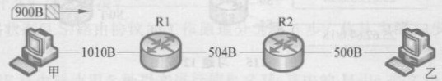
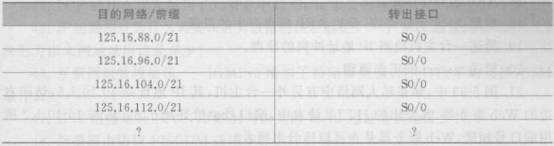
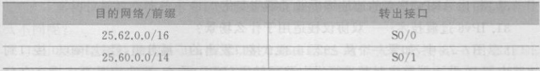
习题
店剂网
325
该IP分组的数据（净载荷）字段有多长？
4.如图5-114所示，甲产生了一个900字节的应用层数据，要发送给乙；三段链路
的最大传输单元（MTU）分别是1010字节、504字节和500字节，假设传输层头部和
分组头部均为固定的20字节，路由器需要分片，这三段链路上IP分组的头部总长度
DF、MF和片偏移分别是多少？
ACO. EALELE
图5-114
5.子网掩码的作用是什么？它怎么表示？
网络的网络地址和定向广播地址分别是多少?
网络的网络地址和定向广播地址分别是多少?
8.为什么一台设备具备了全球唯一的MAC地址，还需要一个全球唯一的IP地
9.如果一个单位要申请8000个IP地址，按照CIDR的按需分配机制，应该分配
个怎样的地址块？
10.路由器R收到了4条路由信息，如表5-38所示，这不是全部的路由表，只是路
由表的部分示意。它们是否可以汇聚为一条路由？如果可以，填写到表中
表5-38习题10所配的表
11.路由器R除了收到上题中的4条路由之外，还收到3条路由，去往125.16.64.0/21、
125.16.72.0/21、125.16.80.0/21这3个网络的本地接口S0/0，另外还收到1条路由，去
往125.16.120.0/21网络的本地接口S0/1，这8条路由是否可以汇聚在一起？为
什么？
12.图5-115所示的网络拓扑中有3台路由器R1、R2和R3，其中R1已经学习到
了3条路由信息，R2学习到了2条路由信息。如果R1和R2在向R3通告路由时，都
进行了汇聚（图中蓝色箭头线），根据图中箭头，试填写路由器R3的路由表（见表5-39）
中关于这两条汇聚路由的信息
世肌夏集出间 ,0s
表5-39习题12中路由器R3的部分路由表

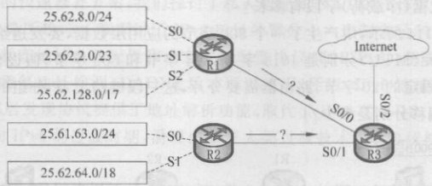
326第5章网络层
重定的长组送
单国大课必
图5-115习题12配图
这种汇聚，会不会有问题？为什么？试想一下，如果R3收到一个去往自的网络
25.62.64.0/18的分组,它会怎样处理这个分组?
13.如果一个小公司申请到了一个IP地址块202.11.2.0/24，公司内部有8个部
门，每个部门都配置一个虚拟局域网（VLAN），每个部门至少有20台主机，试根据公
司现状规划这个IP地址块
14.一个公司内建设了6个子网，最大的一个子网需容纳100台主机，一个子网需
要容纳50台主机，剩下4个子网，每个仅需容纳10台主机；目前，公司仅有一个地址
块25.17.2.0/24，试根据公司内部网络需求，规划这个地址块
15.特殊IP地址127.0.0.1有什么用？
16.地址解析协议（ARP）的作用是什么？当目的主机位于远程网络时，ARP怎么
17.ARP表的作用是什么？
18.根据ARP工作原理，设想ARP病毒产生的机理。
19.简述一台主机检测IP地址冲突的原理。
20.简述tracert的工作原理。
21.图5-39中，如果私人网络中有另外一台主机，其IP地址是10.10.1.5，访问右
边的Web服务器，其发出的HTTP请求中，端口号也恰好用了6000，与10.10.1.2所
用端口号相同，Web服务器是否可以区分出两者？
22.网络地址转换（NAT）技术是地址缺口的快速修补方案，为什么还需要IPv6？
23.IPv6地址采用128位二进制位，提供的地址空间是否足够了？
24.IPv6地址的空间太大了，是否可以为一个接口分配一个终身有效的固定IPv6
地址？给出你的理由
25.IPv6分组的头部中为什么不再包含校验和字段？
26.相比IPv4分组，IPv6分组有哪些改进？
27.目前能看到的冒分十六进制表示的IPv6地址，为什么总是以2或3开头？
28.采用无状态地址自动配置为一个接口配置IPv6地址的主要过程是怎样的？
29.简述重复地址检测的过程。
30.相比ARP，IPv6的地址解析做了哪些变化？
31.IPv6过渡技术一一双协议栈适用于什么场景？
32.图5-73中，如果一个从192.16.31.2接口发出的广播分组，经过Fe0/0接口到
达路由器R，路由器首先对其进行逆向路径转发（RPF）检查，再决定是否广播这个分

习题 327
组，该分组是否可通过RPF检查？（路由器R的路由表参考表5-25）
33.图5-75中，某时刻，路由器C收到了它的三个邻居A、B和D到达目的网络
DN1（未画出）的代价分别是0、1、1，而路由器C到达A、B和C的代价分别是1、1和
5，路由器更新到DN1的代价和下一跳分别是什么？
34.距离失量路由协议在运行过程中可能遇到计数到无穷、路由环等问题，其产
生的根源是什么？怎么解决？
35.链路状态（LS）路由协议的工作原理分为哪5步？你认为哪一步最重要？为
36.OSPF路由器使用5种报文进行信息交互，其中的Hello报文和LSU报文分
别起什么作用？
OSPF 路由器建立全毗邻关系的过程,
38.一台OSPF路由器从down状态启动到稳定的全毗邻状态，中间会经过怎样
的状态迁移？
39.为什么要选举DR和BDR？
40.在大型网络中运行OSPF，为什么有一个骨干区域？
41.运行于IPv6网络中的OSPF与OSPFv2有什么不同？
42.BGP运行于自治系统（AS）之间，为了可靠运行，它构建于哪个传输层协议
43.BGP是一个解决了路由环问题的距离矢量路由协议，它是怎样解决了路由环
问题的？
44.BGP的什么报文起到了OSPF中的Hello报文的作用？
45.IP组播地址为什么需要映射为数据链路层地址？一个IPv4组播地址224.2.2.2
映射为以太网地址应该是多少？
46.互联网组管理协议一一IGMPv3增加了特定源组播（SSM）技术的支持，SSM
是什么？
47.IPv6组播地址FF02：：2映射为以太网MAC地址应该是多少？
48.组播路由协议PIM-DM适用于什么样的场景？
由协议 PIM-SM 的主要优点是什么?
50.参考图5-104和表5-35，当路由器R2收到3个分组，且其目的地址分别是
192.168.1.23、202.12.82.67、202.112.16.3时，R2应该怎样转发这3个分组？
51.路由表中的路由来自哪里？
52.1台主机挂接在10Mb/s的以太网上，主机网卡接了一个漏桶进行流量整形，
令牌产生的速率是2Mb/s，该主机以全速发送数据，最长可以发送多长时间？
53.在分组头部使用DSCP表明当前分组的服务级别，当两个分组的DSCP标记
为000000和101110时，其分别对应什么样的服务级别？
54.多协议标签交换与传统标签交换有何不同？
55.多协议标签交换技术和区分服务都是通过分析标记转发数据分组，两者有什
么不同呢?
56.某网络拓扑如图5-116所示，R为路由器，S为以太网交换机，AP是IEEE
802.11接人点，路由器的E0接口和DHCP服务器的IP地址配置如图中所示：H1与

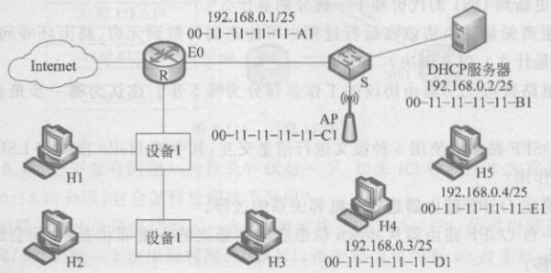
328 第5章 网络层
H2属于同一个广播域，但不属于同一个冲突域；H2和H3属于同一个冲突域：H4和
H5已经接人网络，并通过DHCP动态获取了IP地址。现有路由器、100BaseT以太
网交换机和100BaseT集线器三类设备若干台。（源自2022年408考研真题）
千星就排四走
图5-116习题56配图
请回答以下内容：（1）设备1和设备2分别应该选择哪类设备？（2）若信号传播
速度为2×10m/s，以太网最小数据帧长为64B，信号通过设备2时会产生额外的
1.51μs的时延，则H2与H3之间的最远距离是多少？（3）当H1向DHCP服务器发
送一个普通报文时，H1封装的数据报文中，目的IP地址和目的MAC地址分别是多
少？（4）若H4向H5发送一个IP分组P.则H5收到的封装P的IEEE802.11数据
帧的地址1、地址2和地址3分别是什么？

第6章
传输层
传输层在分层网络体系结构中介于网络层和应用层之间，正如前面所讨论的其他层次一样，传输层在实现数据通信这一目标的过程中承担相应的职责。传输层在利用网络层提供服务的基础之上，把数据交付的双方从两台主机扩展到了两台主机上的进程，向进程屏蔽了底层网络实现细节，传输层能够将数据交付给正确的进程，这一点是网络层所不具备的。
数据段仅到达自的主机还不能说是完成了整个通信过程，对于每个能够接入网络的设备，例如手提电脑和个人手机可能同时运行着多个需要联网的应用程序，一个人可能用手机一边听着音乐，一边查看微信消息，因此数据段到达目的主机之后还需要知道自己应当被哪个应用程序读取并处理，传输层具备这一重要特性。本章首先讨论了传输层多路复用/分用功能、端到端数据段传输的概念、端口的概念和分类、套接字的组成要素。
本章围绕传输层的两大协议：面向连接的TCP和面向无连接的UDP展开，两者都能满足端到端数据段传输的设计要求。本章从关键原理、组成要素和实现机制的角度阐述两者的特性和差异，通过讲解设计背后的逻辑，能够更好地帮助大家掌握协议原理以及解决关键问题的方法。
UDP是更为简单的传输层协议，但有时候简单的事物反而能起到更好的效果。UDP简单且高效的特性对于远程过程调用和实时传输协议很有吸引力
面对计算机网络的基础性问题之一：如何在不可靠的数据传输媒介之上实现可靠的数据交付？TCP通过增加一系列精心设计的机制回答了这个问题。本章阐述了TCP实现可靠传输的三件“利器”，即序号、确认和重传机制。
数据段丢失现象除了发生在数据传输路径的中间节点，还可能是接收方无法及时处理数据而导致的，滑动窗口机制正是为了同步通信双方的数据生成和消费速率而诞生的
TCP建立连接，即通信双方在正式传输应用数据之前交换彼此的信息，并在通信属性上达成共识，释放连接时清除这部分信息。TCP则通过三次握手建立连接，四次握手释放连接，每次握手都凝结了设计者
的精心考虑。

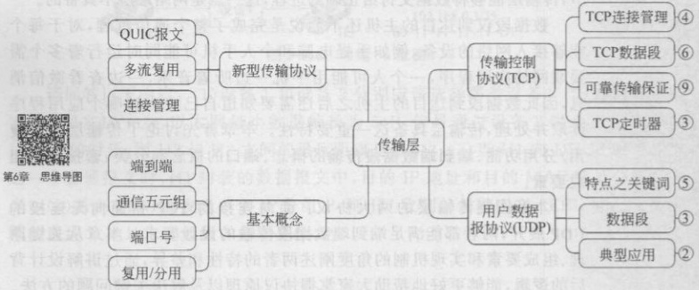
330第6章传输层
计时器是TCP跟踪数据传输、管理连接状态的重要工具，在本章中我们将看到
TCP是如何利用重传计时器、持续计时器、保活计时器和时间等待计时器实现可靠数
据传输、解决无限等待和死锁问题的
逐步实现了可靠数据传输之后，TCP还需要思考在网络传输数据可能超过网络
承载能力的情况下，如何避免网络中的拥塞，遇到网络拥塞后如何恢复。正如交通管
制手段是为了解决交通工具阻塞问题，TCP提供了拥塞控制机制应对网络拥塞问题
本章最后探讨了TCP面临的主要技术问题，在此基础上介绍了基于UDP的新
代低时延互联网传输层协议QUIC，基于“流”这一概念的传输模型在今天方物互联
网络规模空前庞大的时代呈现出鲜明的技术特点。
汉的图6-1中的数字代表其下的主要知识点个数：读者可扫描二维码查看本章主要内
容框架的思维导图，并根据需要收起和展开
图6-1本章主要内容框架的思维导图上层
6.1传输协议概述
Gad 0-04- NO T 9DO2 1F
传输层是分层网络体系结构中的一个重要部分。它接收来自网络层的服务，并为
运行在不同主机上的应用进程提供直接通信服务，即使这些主机相隔遥远，中间经过
了很多路由器和不同类型的链路，也就是说，传输层向应用层屏蔽了如网络拓扑、链路
类型、路由协议等底层网络的细节，这也称为应用进程之间的逻辑通信（logic
communication），是传输层提供的一个主要服务。除此以外，传输层还提供复用和分
用以及对数据段的差错检验功能。
根据应用程序的不同需求，传输层提供两种不同的传输协议一一TCP和UDP，
当传输层采用面向连接的TCP时，相当于在下层只提供尽最大努力传输服务的不可
靠网络上提供了一条全双工通信的可靠信道；而传输层采用无连接的UDP时，则提
供的是一条不可靠的逻辑通信信道
6. 1. 1多路复用/分用
网络中的主机上常常同时运行多个网络应用程序，例如，用户A在用浏览器查看

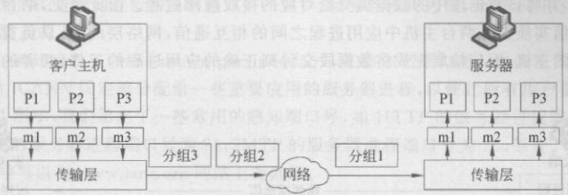
6.1传输协议概述 331
某个网页的同时，还通过即时聊天工具QQ回复朋友发来的消息，则该用户的主机上
司时运行了Web浏览器程序和QQ聊天工具，那么该用户的主机如何标识来自浏览
器的访问请求数据和聊天工具中产生的会话数据，并将两者交付给网络进行传输呢？
同样，用户B作为接收主机，同时接收来自用户A的即时聊天信息和来自用户C发来
的邮件，那么用户B的主机该如何将收到的数据正确地交付给对应的应用程序呢？
为了解决这些问题，就涉及传输层的一个重要功能一复用（multiplexing）和分用
（demultiplexing），它将两个端系统间的交付扩展到运行在端系统上的两个进程间的
“复用”是指发送方主机的传输层收到来自不同应用进程的数据后分别打上不同
的“标签”（即不同的传输层协议头部信息）后，统一交付给网络层并向协议栈的下层传
递；而“分用”是指接收方主机的传输层在从网络层收到递交上来的数据后，去掉“标
签”（即解析完协议头部信息）后将数据正确交付给对应的目的应用进程。由此可见，
给应用层的每个应用进程赋予一个非常明确的标识，即端口号，对于实现复用和分用
是非常关键的。
如图6-2所示，以客户主机作为通信的发送方、服务器作为通信的接收方为例，解
释复用和分用的过程。客户主机的进程P1、P2、P3使用同一个传输层提供的服务发
送数据段。客户端的传输层收到来自三个进程的三个数据流并创建三个段，它起到了
多路复用的功能。分组通过网络层的不断转发到达服务器，并由网络层交付给其上层
的传输层，传输层发挥多路分用的功能，将收到的分组传递给相应的进程。
园公
图6-2复用和分用的过程示例
6.1.2端到端、进程到进程通信
传输层协议的主要任务是提供进程到进程的通信（process-to-processcommunication），
也就是端到端的通信，进程是指使用了传输层服务的一个应用层实体（正在运行的程
序）。这里用一个邮政通信的类比例子说明网络通信中的端到端通信和主机到主机通
信的差异
1.端到端通信和主机到主机通信的区别
考虑两个有业务往来的公司A和B，这两个公司一个位于广州，一个位于北京，
这两个公司的不同部门（例如财务部门之间、法务部分之间）经常有业务文件交换，假
设每个公司各安排一名固定的工作人员（分别称为甲和乙）负责每天从各个部门收集
需要寄给对方公司的文件并送往邮局，以及将从邮局收到的来自对方公司的文件分发
给本公司相关部门，而邮政系统将需要交换的业务文件在广州和北京两地之间进行传

